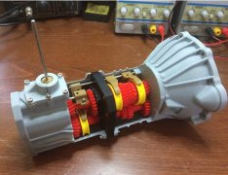

减速箱图文报告

黄洪伟 | 2020.8.18

任务概述

1. 使用C#平台搭建三维几何模型的显示与交互引擎，可使用Unity和Eyeshot等成熟产品

1.1 具备视角转换功能，如俯视图、正视图等

1.2 具备视图转换功能，如渲染视图、线框视图等

1.3 具备导入/导出STL和STEP模型的功能

1.4 具备鼠标交互的功能，如旋转、平移、缩放等

2. 基于上述引擎，导入几何模型（*见附），并用几何模型展示其工作过程

2.1 从不同视角展示所建立的三维模型，并生成视频文件

2.2 展现关键部件的运动过程， 并生成视频文件

3. 显示模型概述信息，并生成图文报告

3.1 显示几何信息和质量，如包围盒、体积，质量等

3.2 生成图文报告（HTML或Word均可），包括图片格式的三维模型和表格形式的模型信息

4. 熟悉git操作和markdown文档编写，在Github建立账户，并提交代码；

在交互引擎中展示模型信息

## 模型1: 1-2_shift_collar_fork_-_Scaled

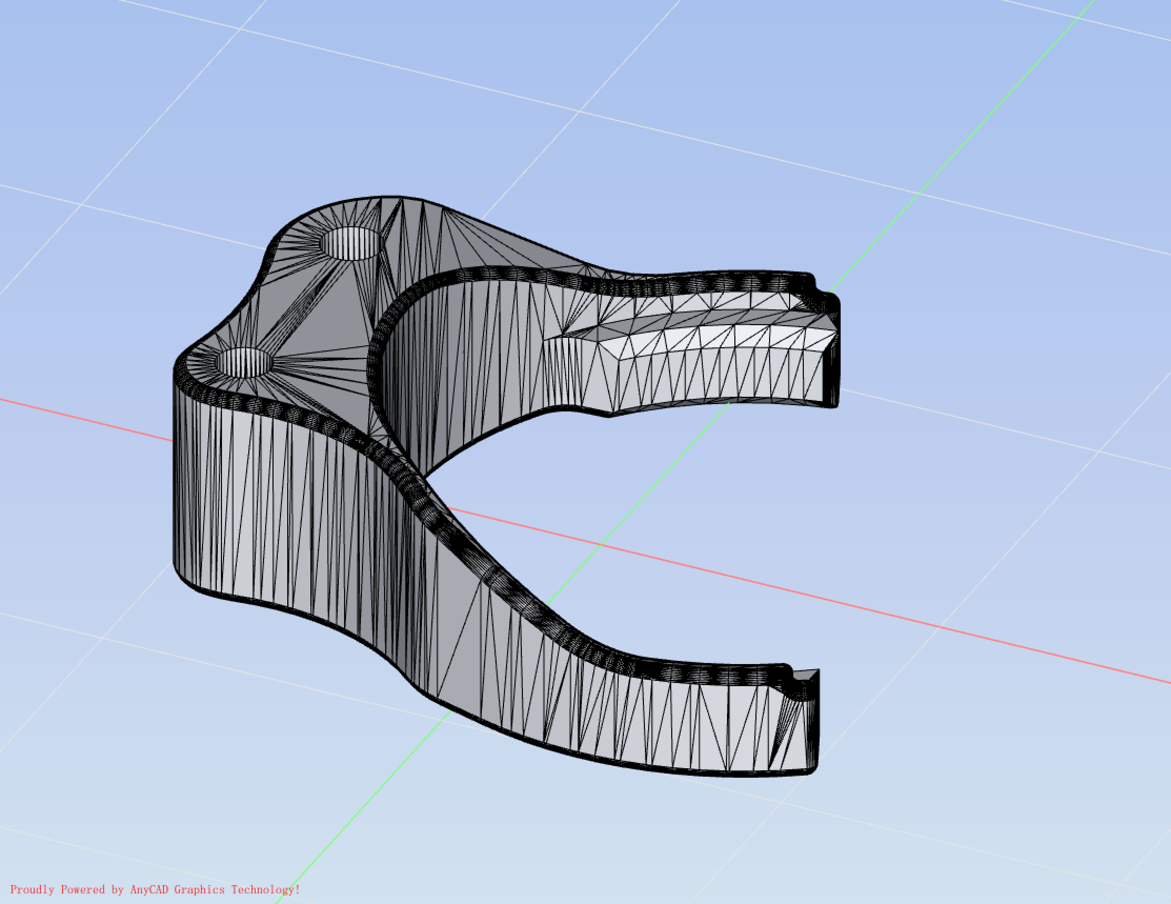

图1.1 1-2_shift_collar_fork_-_Scaled模型

|  |  |  |  |
| --- | --- | --- | --- |
| 名称 | 体积 | 材料 | 质量 |
| 1-2_shift_collar_fork_-_Scaled.stl | 3501.61mm3 | 默认材料 | 3.50g |

## 模型2: 1-2_shift_fork_-_Scaled

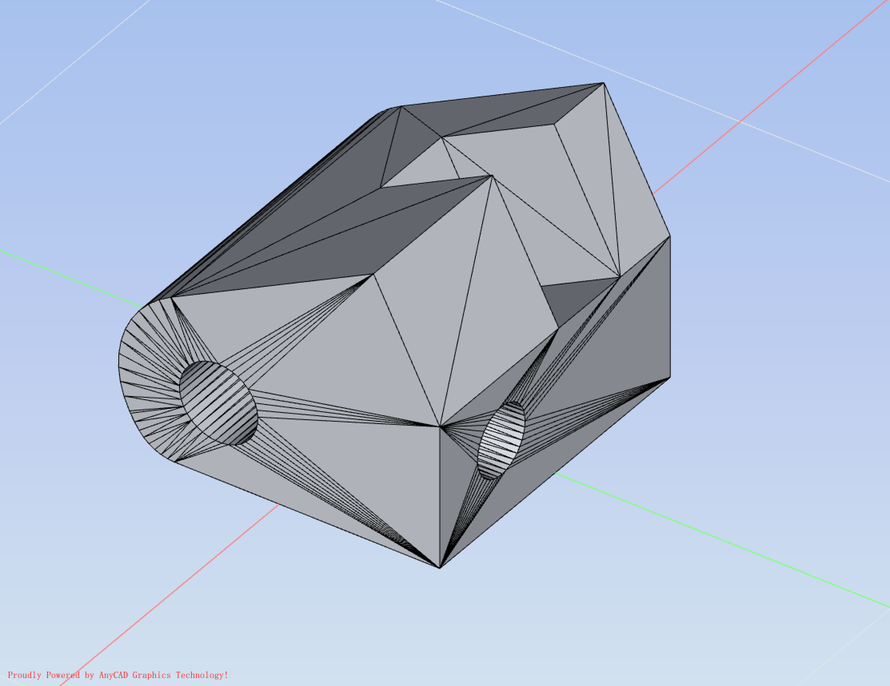



图1.2 1-2_shift_fork_-_Scaled模型

|  |  |  |  |
| --- | --- | --- | --- |
| 名称 | 体积 | 材料 | 质量 |
| 1-2_shift_fork_-_Scaled.stl | 1070.48mm3 | 默认材料 | 1.07g |

## 模型3: 3-4_Shift_Collar_fork_-_Scaled

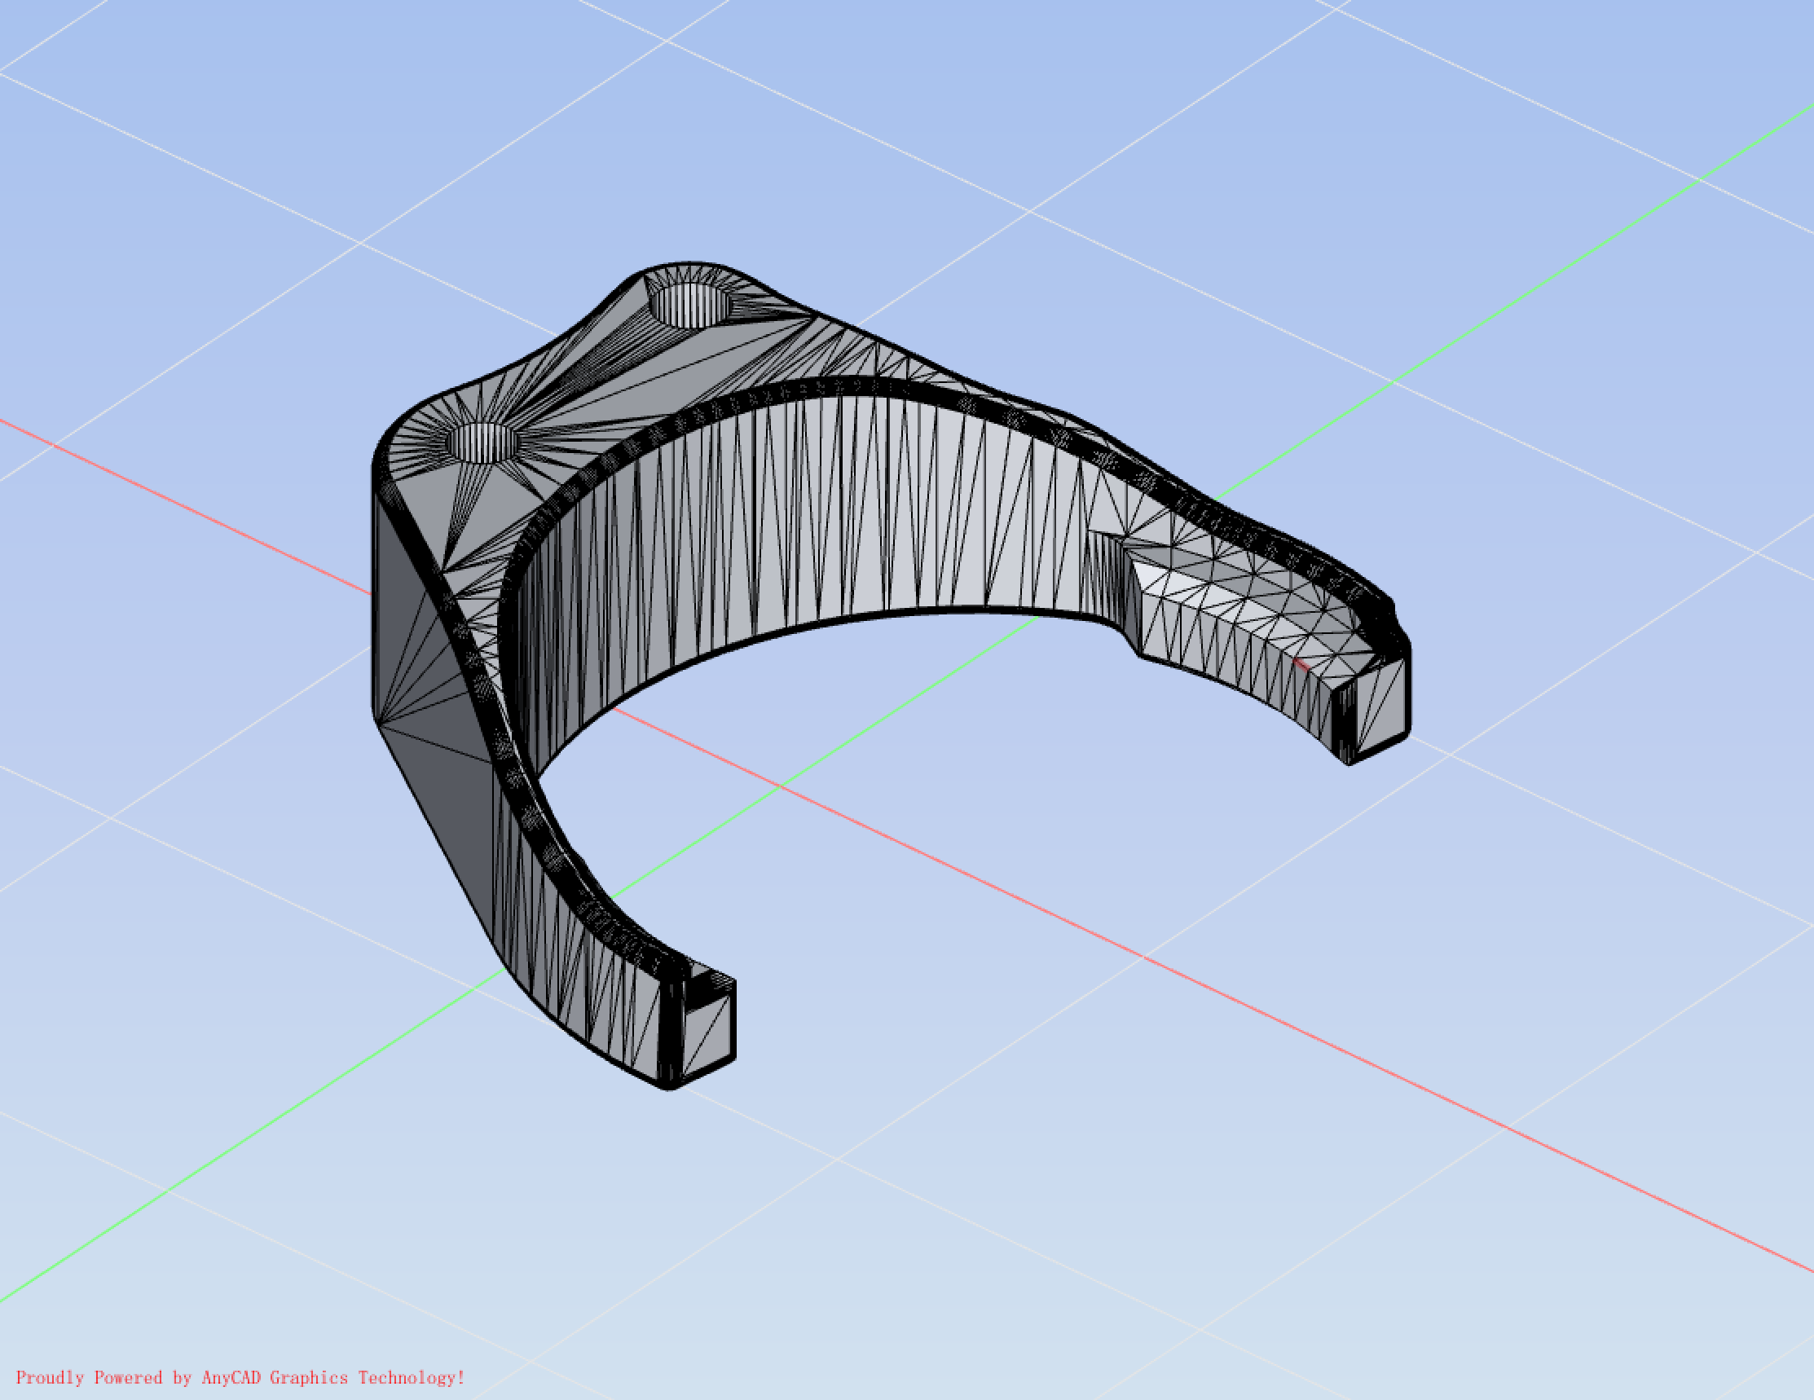

图1.3 3-4_Shift_Collar_fork_-_Scaled模型

|  |  |  |  |
| --- | --- | --- | --- |
| 名称 | 体积 | 材料 | 质量 |
| 3-4_Shift_Collar_fork_-_Scaled.stl | 3747.37mm2 | 默认材料 | 3.75g |

## 模型4: 3-4_shift_fork_2_-_Scaled

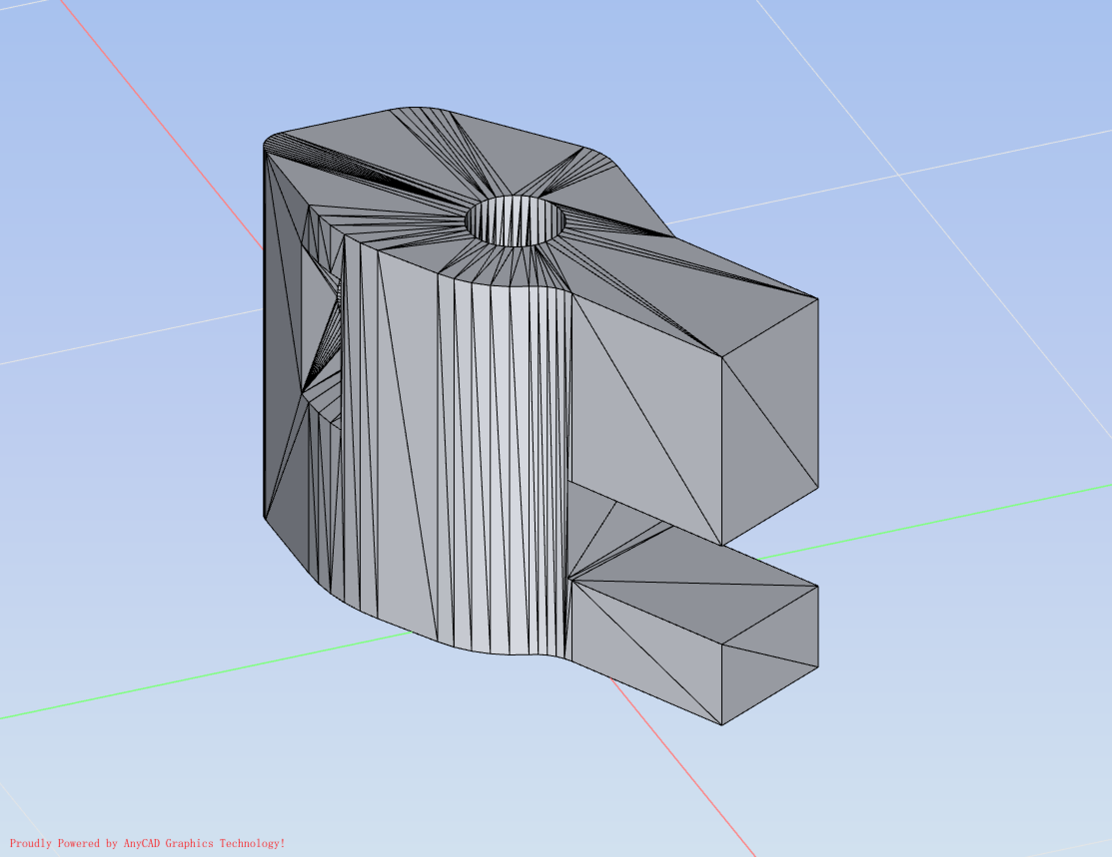

图1.4: 3-4_shift_fork_2_-_Scaled模型

|  |  |  |  |
| --- | --- | --- | --- |
| 名称 | 体积 | 材料 | 质量 |
| 3-4_shift_fork_2_-_Scaled.stl | 1276.93mm3 | 默认材料 | 1.28g |

## 模型5: 5-R_shift_fork_-_Sclaed

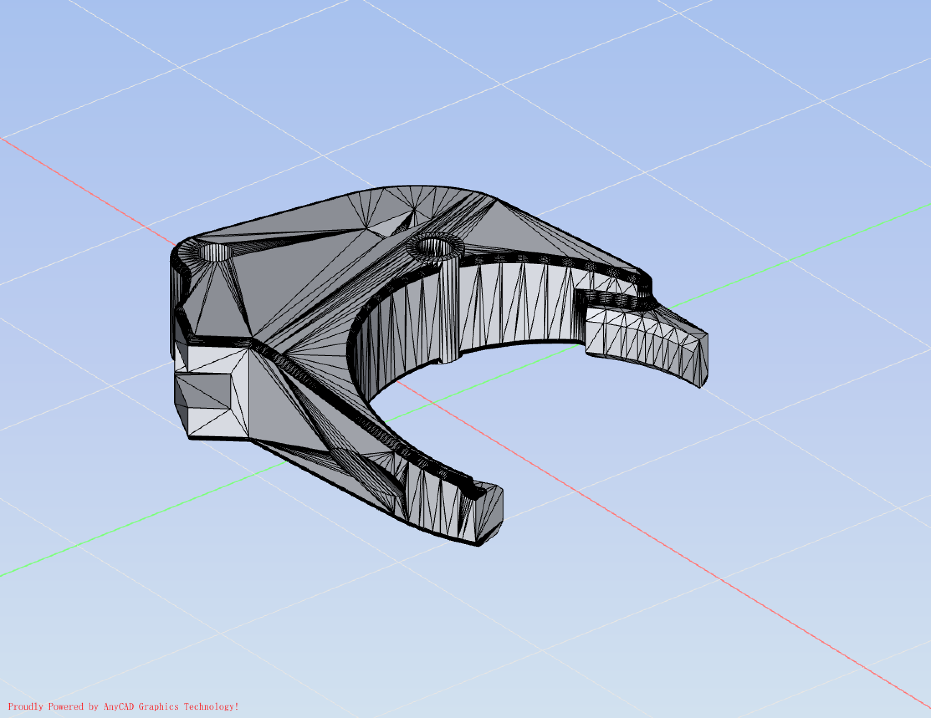

图1.5: 5-R_shift_fork_-_Sclaed模型

|  |  |  |  |
| --- | --- | --- | --- |
| 名称 | 体积 | 材料 | 质量 |
| 5-R_shift_fork_-_Sclaed.stl | 6373.73mm3 | 默认材料 | 6.37g |

## 模型6: 5th_gear_Shift_collar_-_Scaled

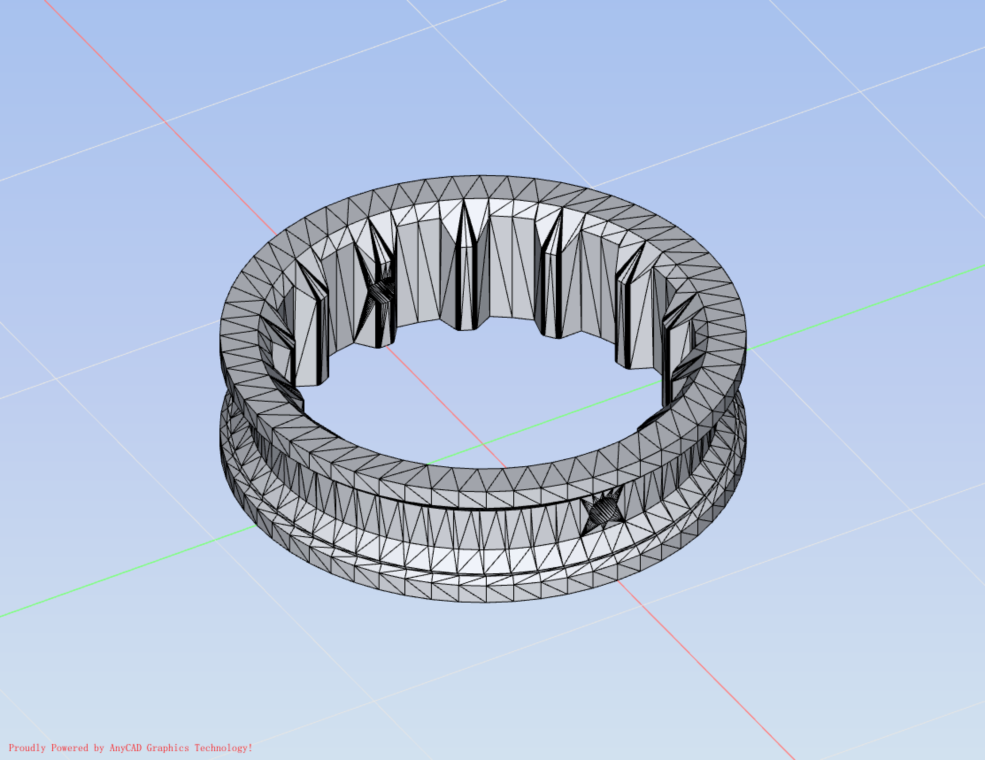

图1.6 5th_gear_Shift_collar_-_Scaled模型

|  |  |  |  |
| --- | --- | --- | --- |
| 名称 | 体积 | 材料 | 质量 |
| 5th_gear_Shift_collar_-_Scaled.stl | 2180.92mm3 | 默认材料 | 2.18g |

## 模型7: Bell_Housing_-_Scaled

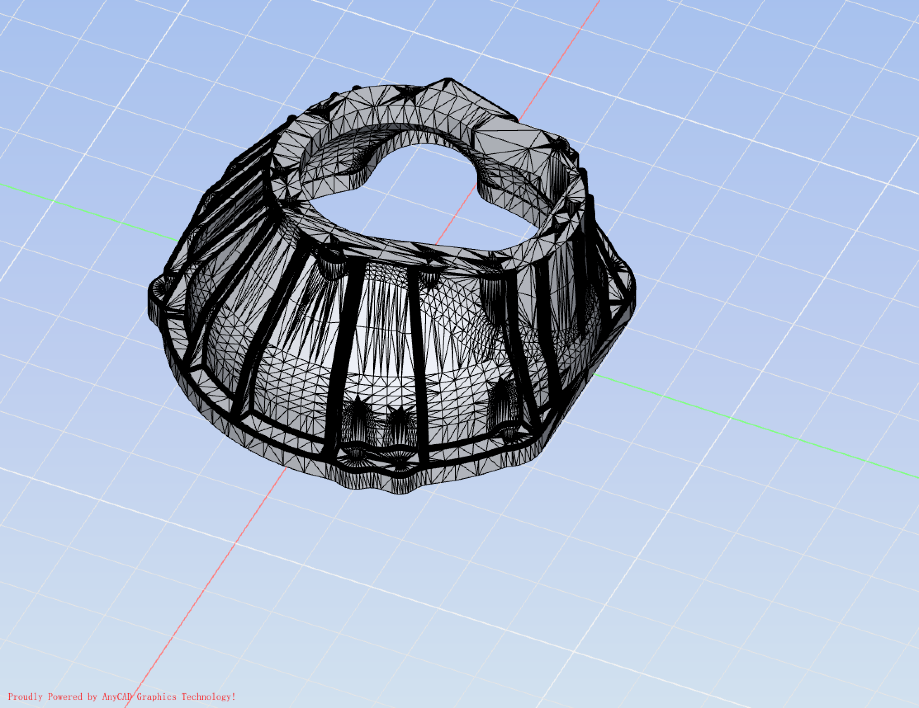

图1.7 Bell_Housing_-_Scaled模型

|  |  |  |  |
| --- | --- | --- | --- |
| 名称 | 体积 | 材料 | 质量 |
| Bell_Housing_-_Scaled.stl | 96670.64mm3 | 默认材料 | 9.67g |

## 模型8: Front_bearing_retainer_-_Scaled

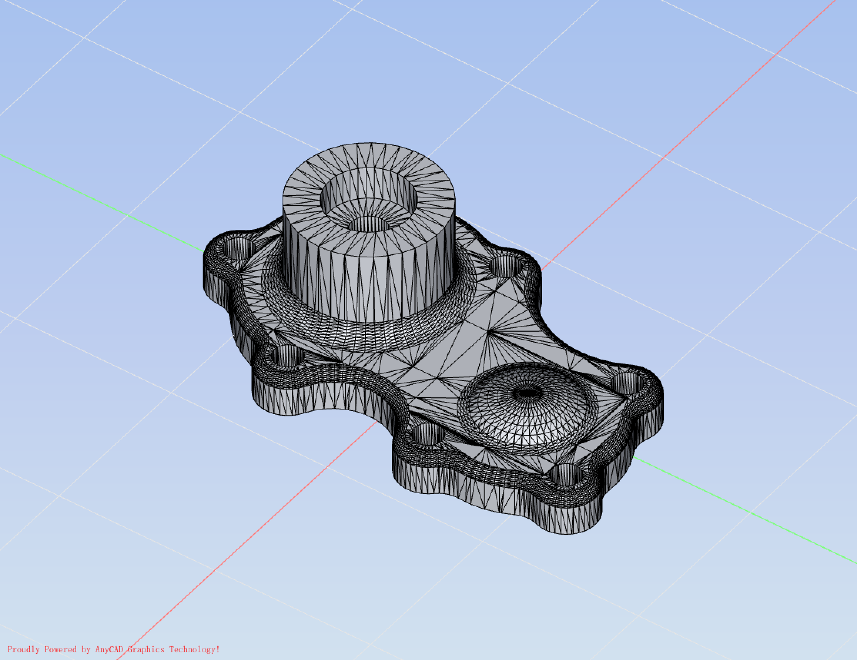

图1.8 Front_bearing_retainer_-_Scaled模型

|  |  |  |  |
| --- | --- | --- | --- |
| 名称 | 体积 | 材料 | 质量 |
| Front_bearing_retainer_-_Scaled.stl | 8196.42mm3 | 默认材料 | 8.20g |

## 模型9: Gear_1_Counter_Shaft_-_Scaled

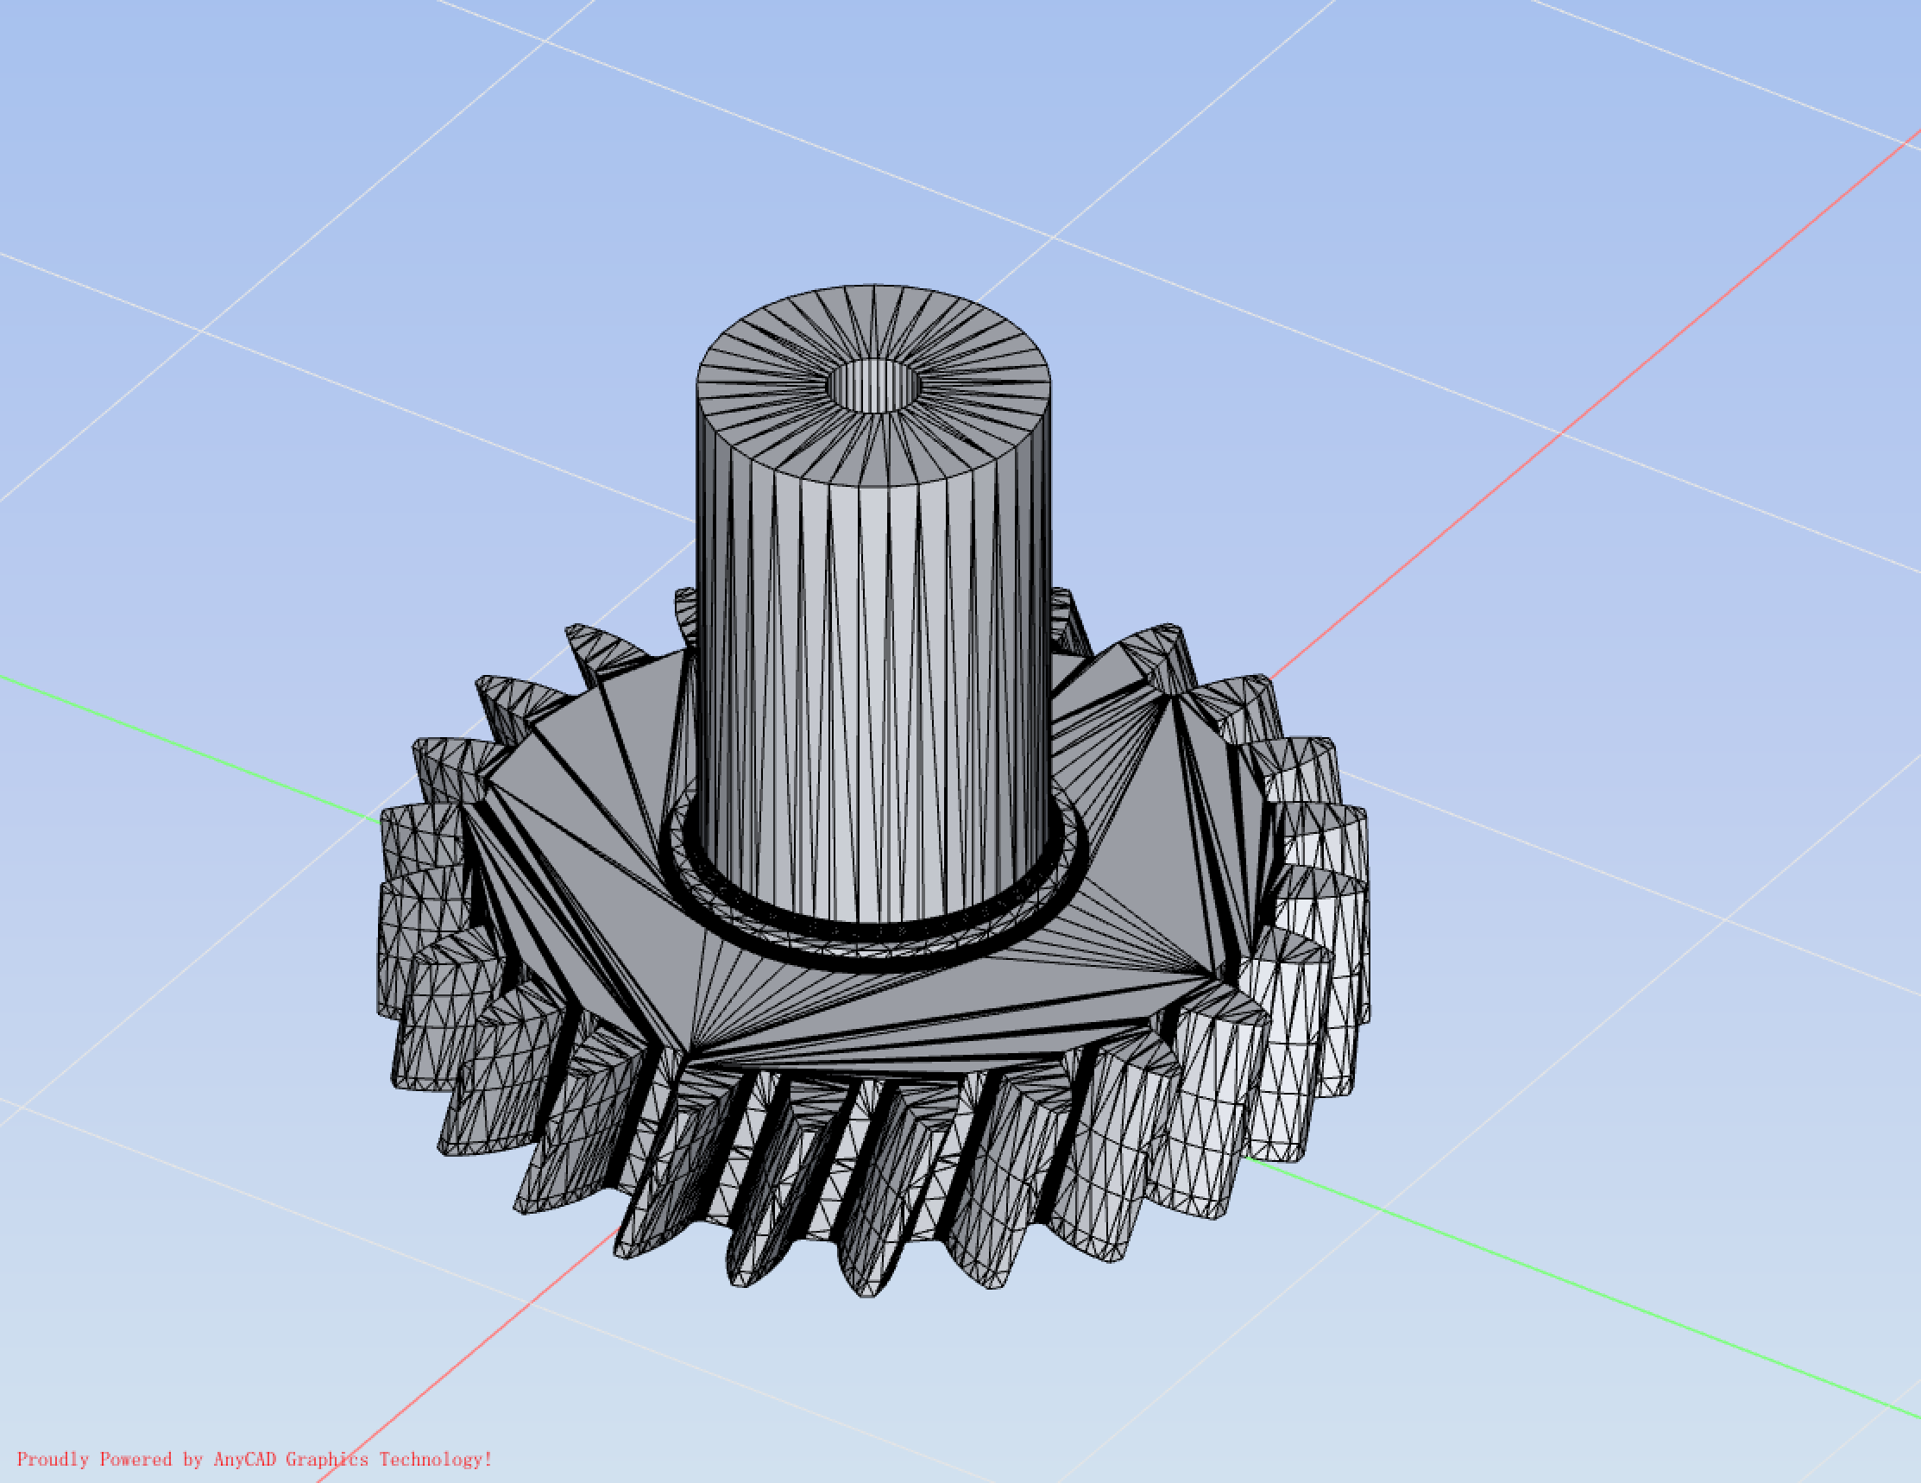

图1.9 Gear_1_Counter_Shaft_-_Scaled模型

|  |  |  |  |
| --- | --- | --- | --- |
| 名称 | 体积 | 材料 | 质量 |
| Gear_1_Counter_Shaft_-_Scaled.stl | 5976.54 mm3 | 默认材料 | 5.98g |

## 模型10: Gear_1_Top_-_Scaled

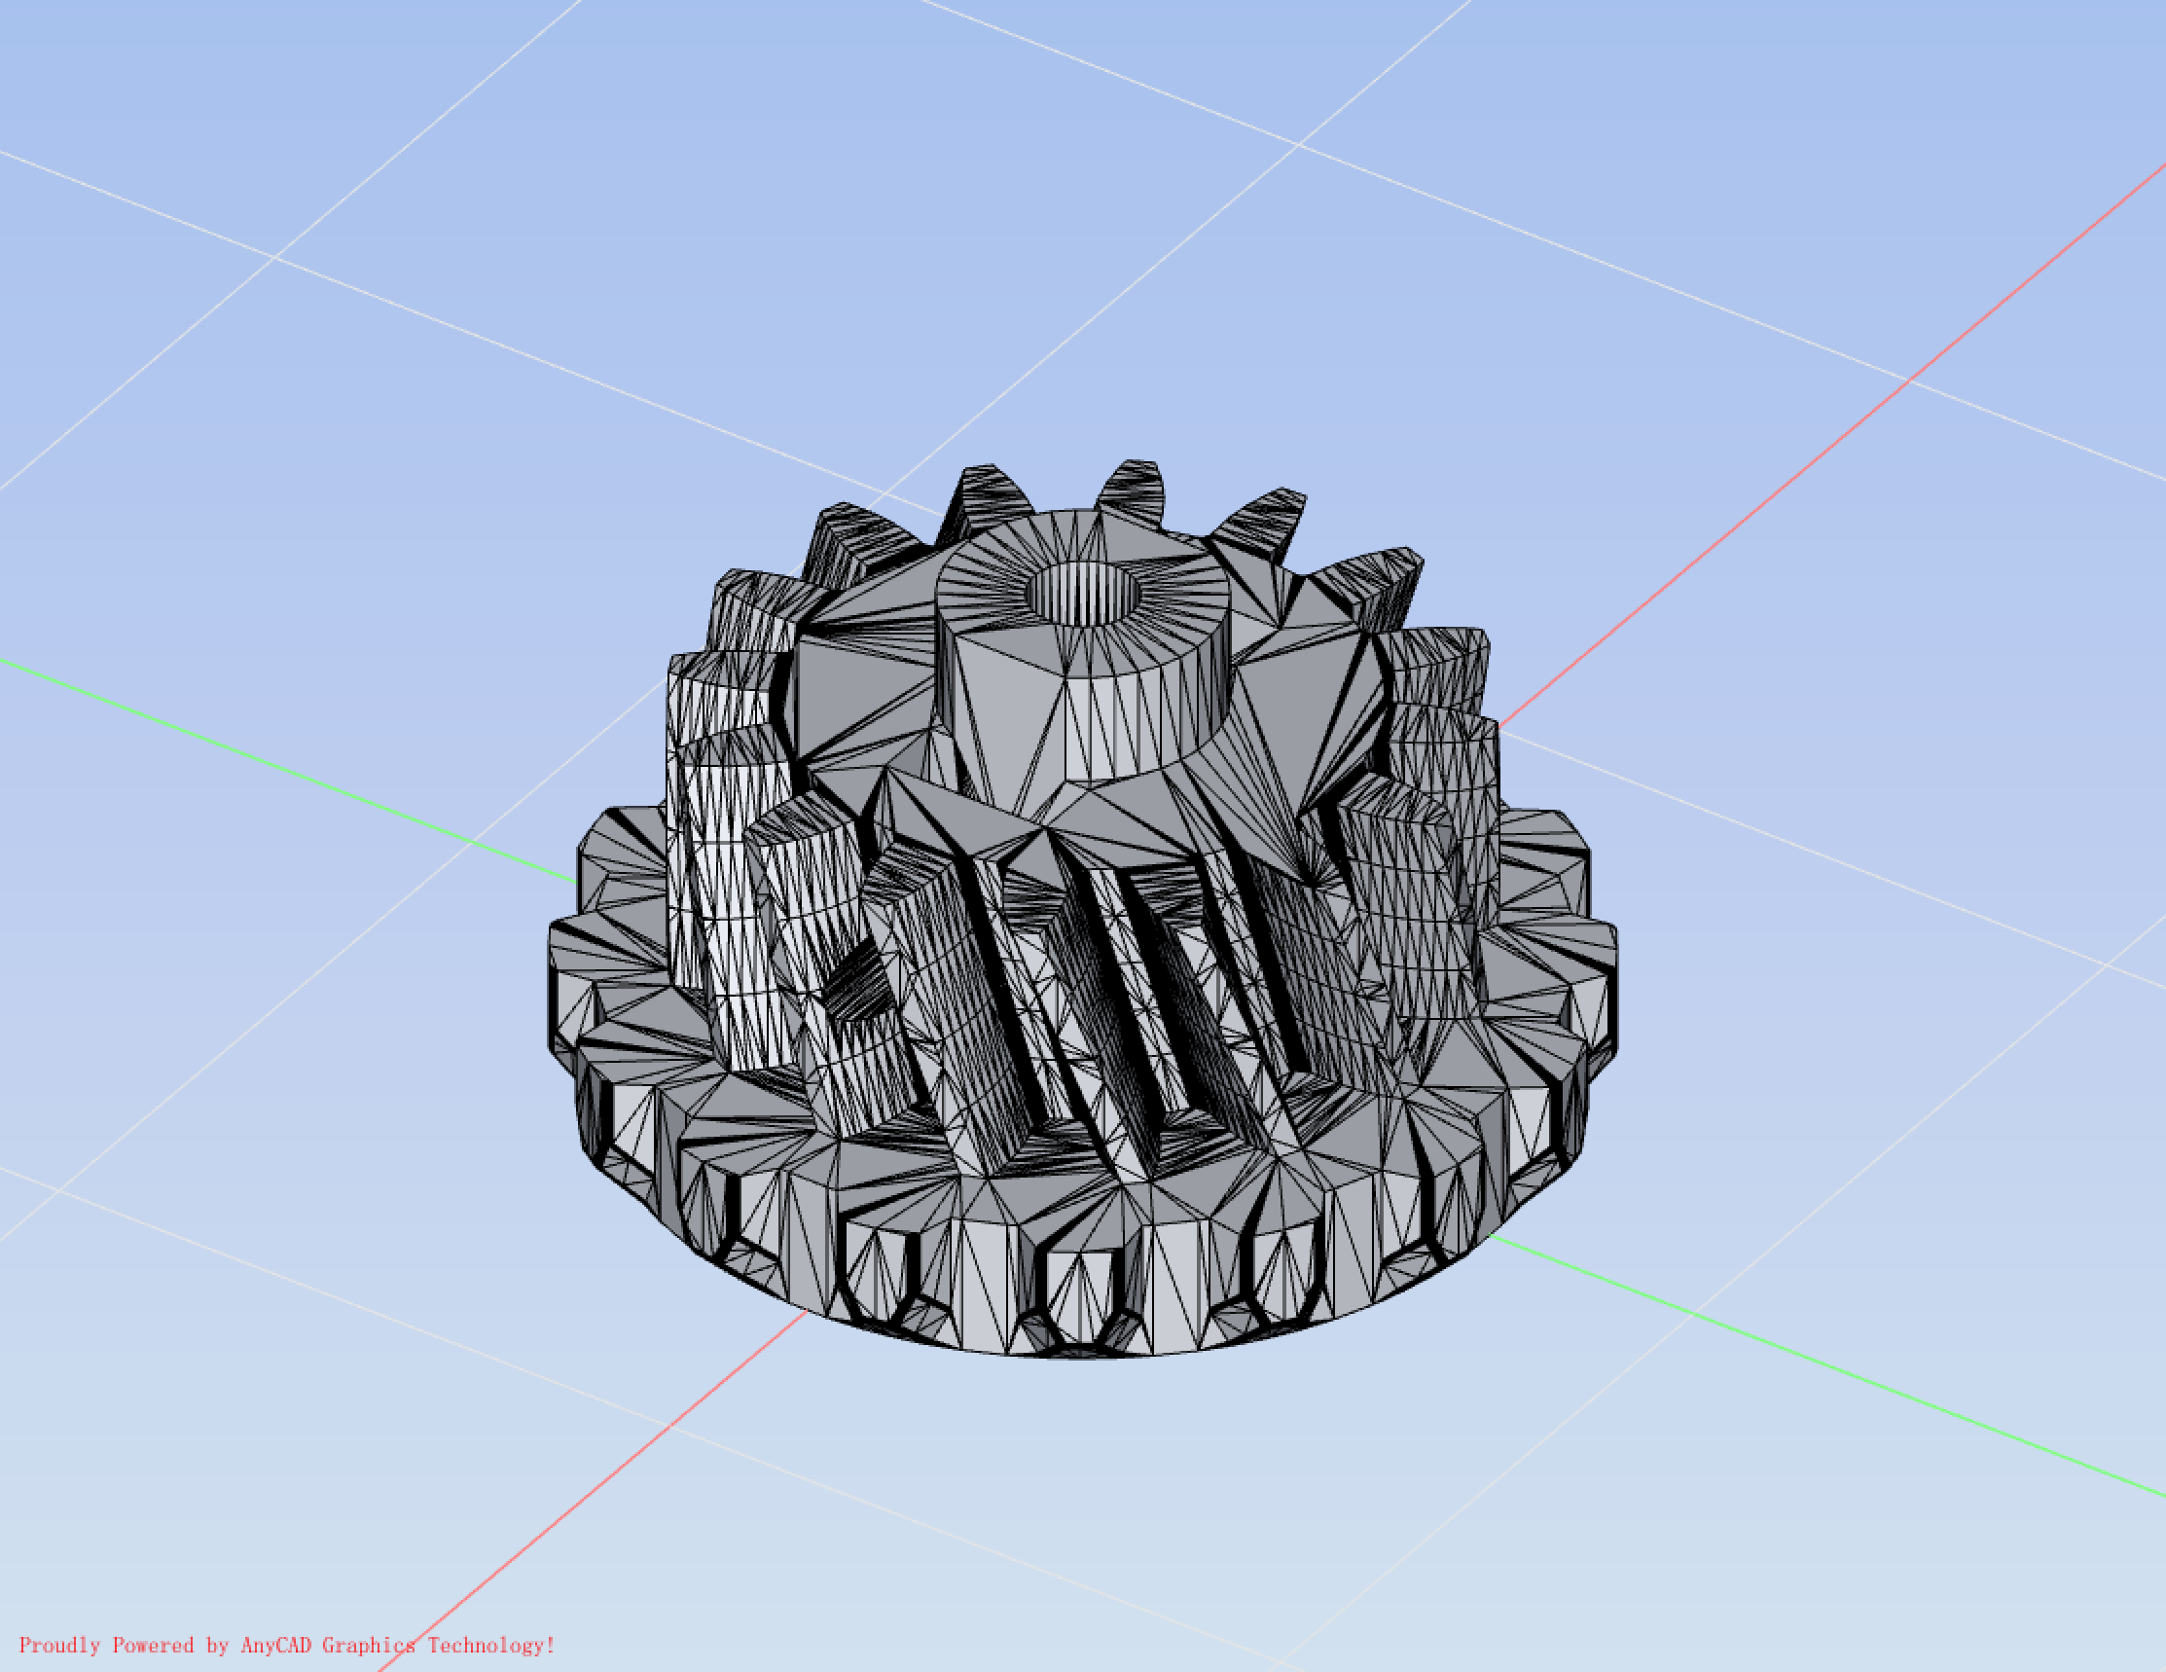

图1.10 Gear_1_Top_-_Scaled模型

|  |  |  |  |
| --- | --- | --- | --- |
| 名称 | 体积 | 材料 | 质量 |
| Gear_1_Top_-_Scaled.stl | 4477.02 mm3 | 默认材料 | 4.48g |

## 模型11: Gear_2_Counter_shaft_-_Scaled

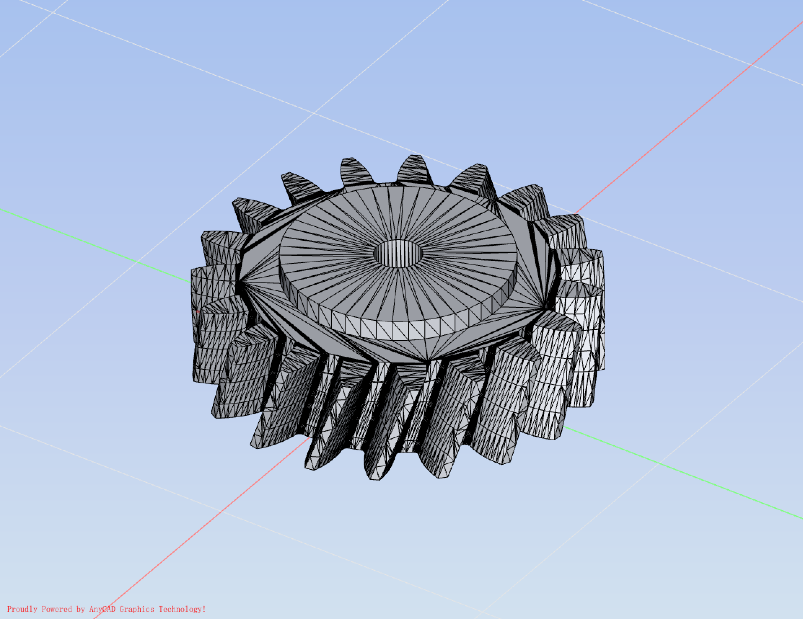

图1.11 Gear_2_Counter_shaft_-_Scaled模型

|  |  |  |  |
| --- | --- | --- | --- |
| 名称 | 体积 | 材料 | 质量 |
| Gear_2_Counter_shaft_-_Scaled.stl | 未果 | 默认材料 | 未果 |

## 模型12: Gear_2_Top_-_Sclaed

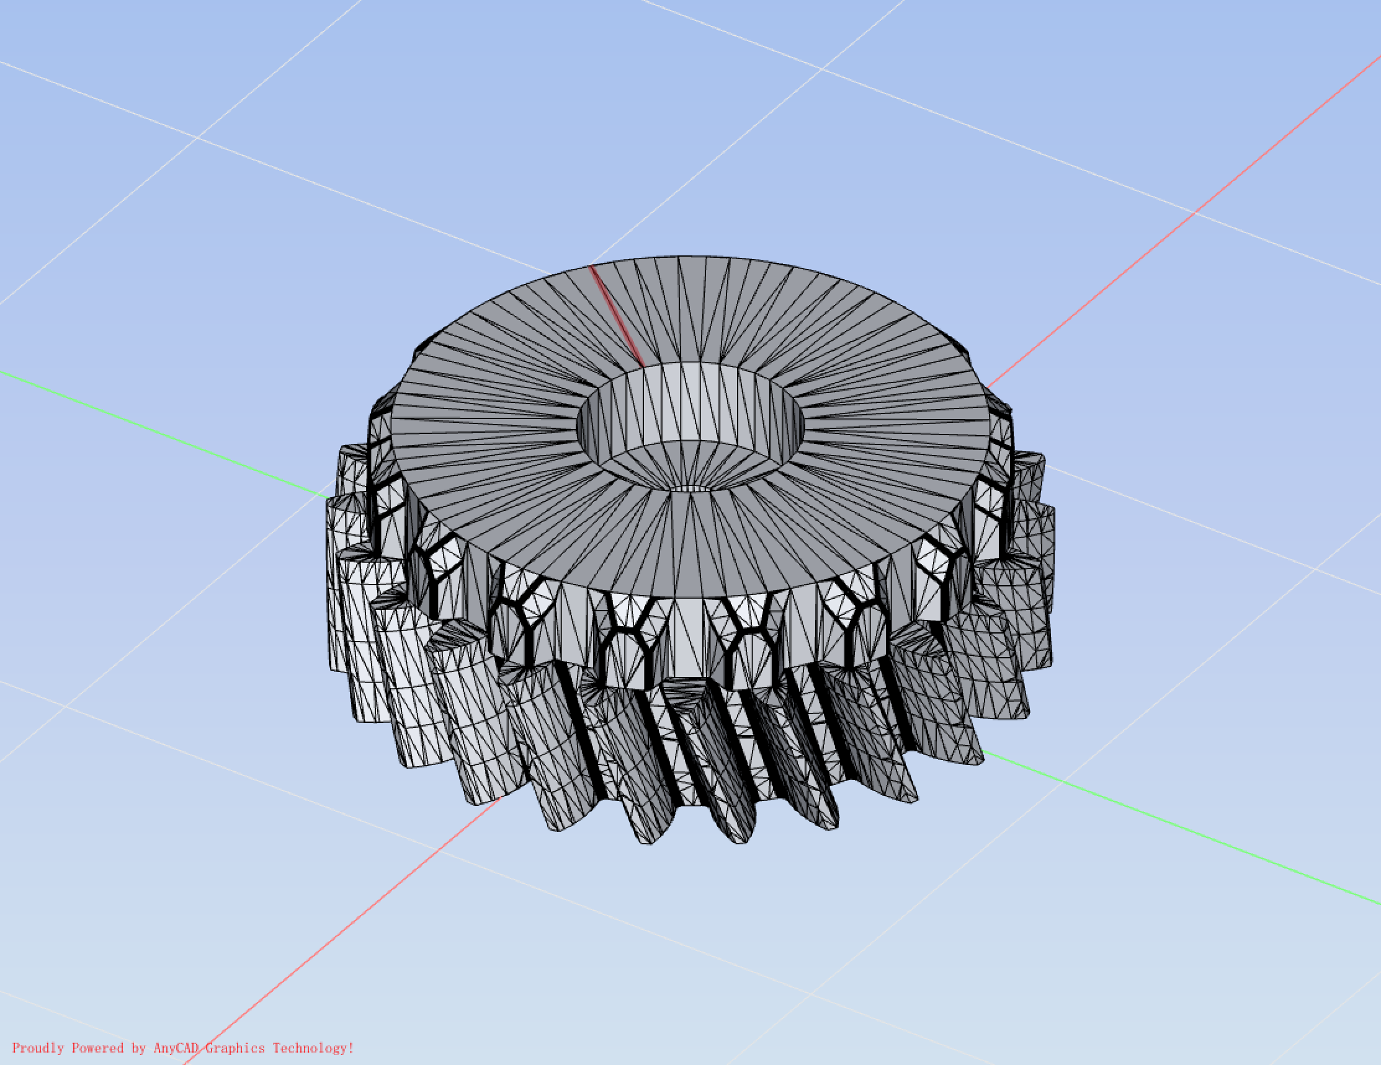

图1.12 Gear_2_Top_-_Sclaed模型

|  |  |  |  |
| --- | --- | --- | --- |
| 名称 | 体积 | 材料 | 质量 |
| Gear_2_Top_-_Sclaed.stl | 5999.32 mm3 | 默认材料 | 6.00g |

## 模型13: Gear_3_Counter_shaft_-_Scaled

图1.13 Gear_3_Counter_shaft_-_Scaled模型

|  |  |  |  |
| --- | --- | --- | --- |
| 名称 | 体积 | 材料 | 质量 |
| Gear_3_Counter_shaft_-_Scaled.stl | 3573.45 mm3 | 默认材料 | 3.57g |

## 模型14: Gear_3_Top_-_Scaled

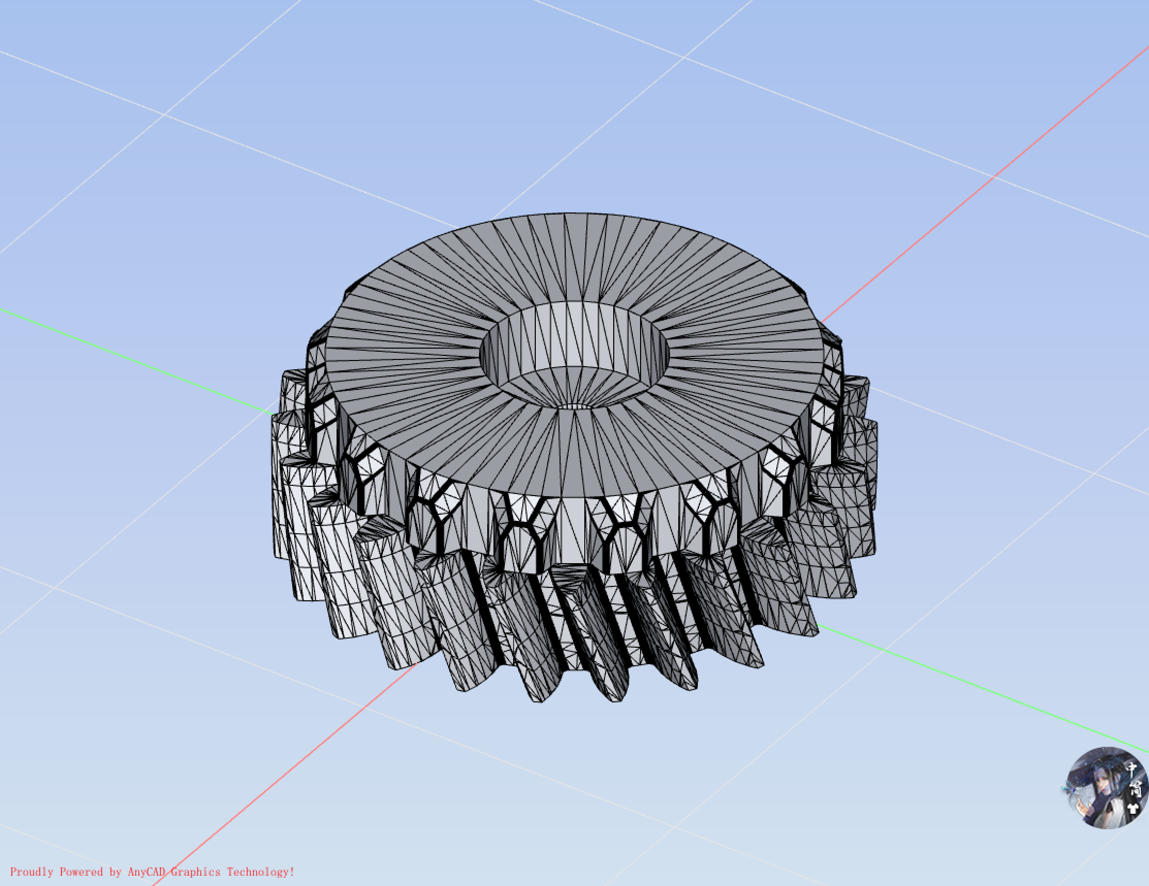

图1.14 Gear_3_Top_-_Scaled模型

|  |  |  |  |
| --- | --- | --- | --- |
| 名称 | 体积 | 材料 | 质量 |
| Gear_3_Top_-_Scaled.stl | 6512.50 mm3 | 默认材料 | 6.51g |

## 模型15: Gear_4_Counter_shaft_-_Scaled

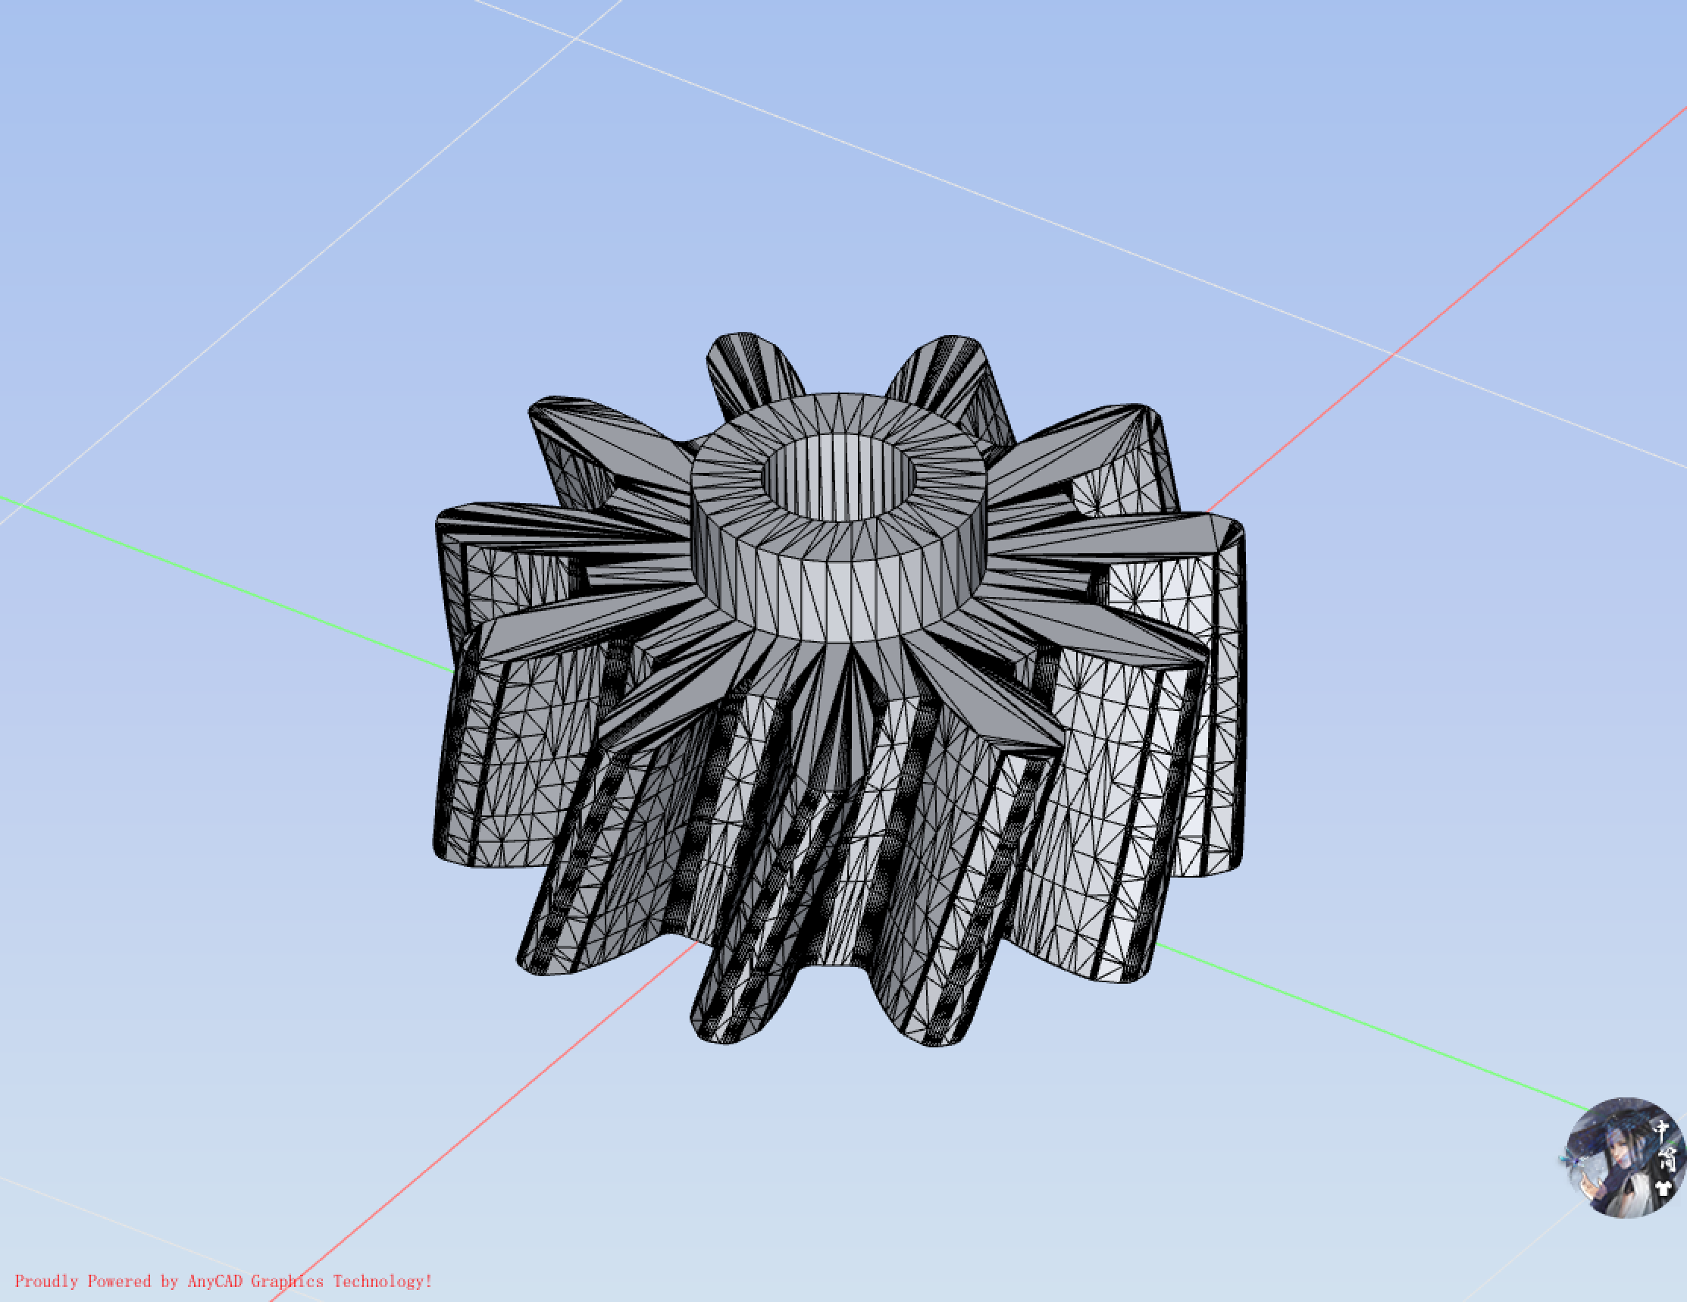

图1.15 Gear_4_Counter_shaft_-_Scaled模型

|  |  |  |  |
| --- | --- | --- | --- |
| 名称 | 体积 | 材料 | 质量 |
| Gear_4_Counter_shaft_-_Scaled.stl | 972.21 mm3 | 默认材料 | 9.72g |

## 模型16: Gear_4_Top_-_Scaled

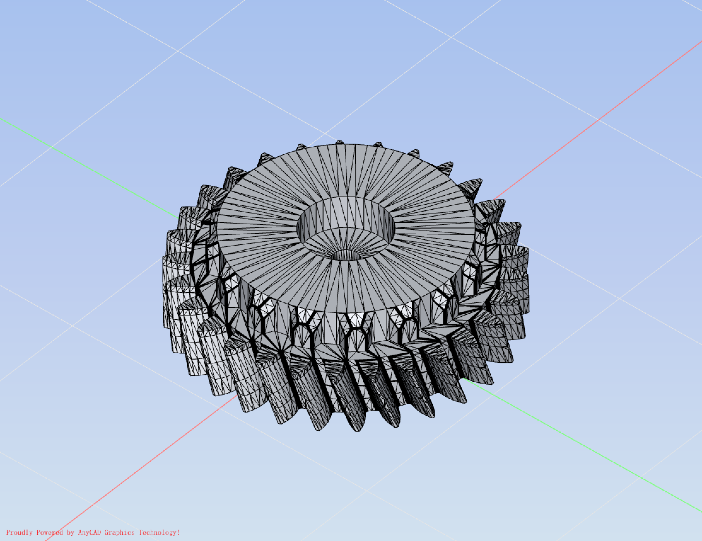

图1.16 Gear_4_Top_-_Scaled模型

|  |  |  |  |
| --- | --- | --- | --- |
| 名称 | 体积 | 材料 | 质量 |
| Gear_4_Top_-_Scaled.stl | 8407.92 mm3 | 默认材料 | 8.41g |

## 模型17: Gear_5_Counter_shaft_-_Scaled

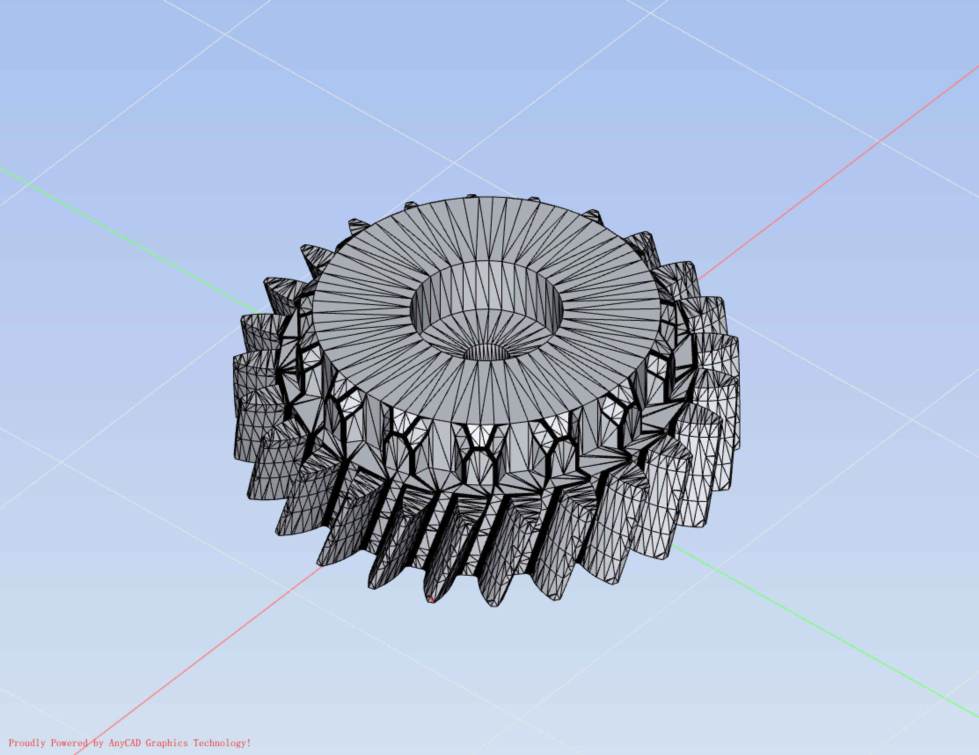

图1.17 Gear_5_Counter_shaft_-_Scaled模型

|  |  |  |  |
| --- | --- | --- | --- |
| 名称 | 体积 | 材料 | 质量 |
| Gear_5_Counter_shaft_-_Scaled.stl | 未果 | 默认材料 | 未果 |

## 模型18: Gear_5_Top_-_Scaled

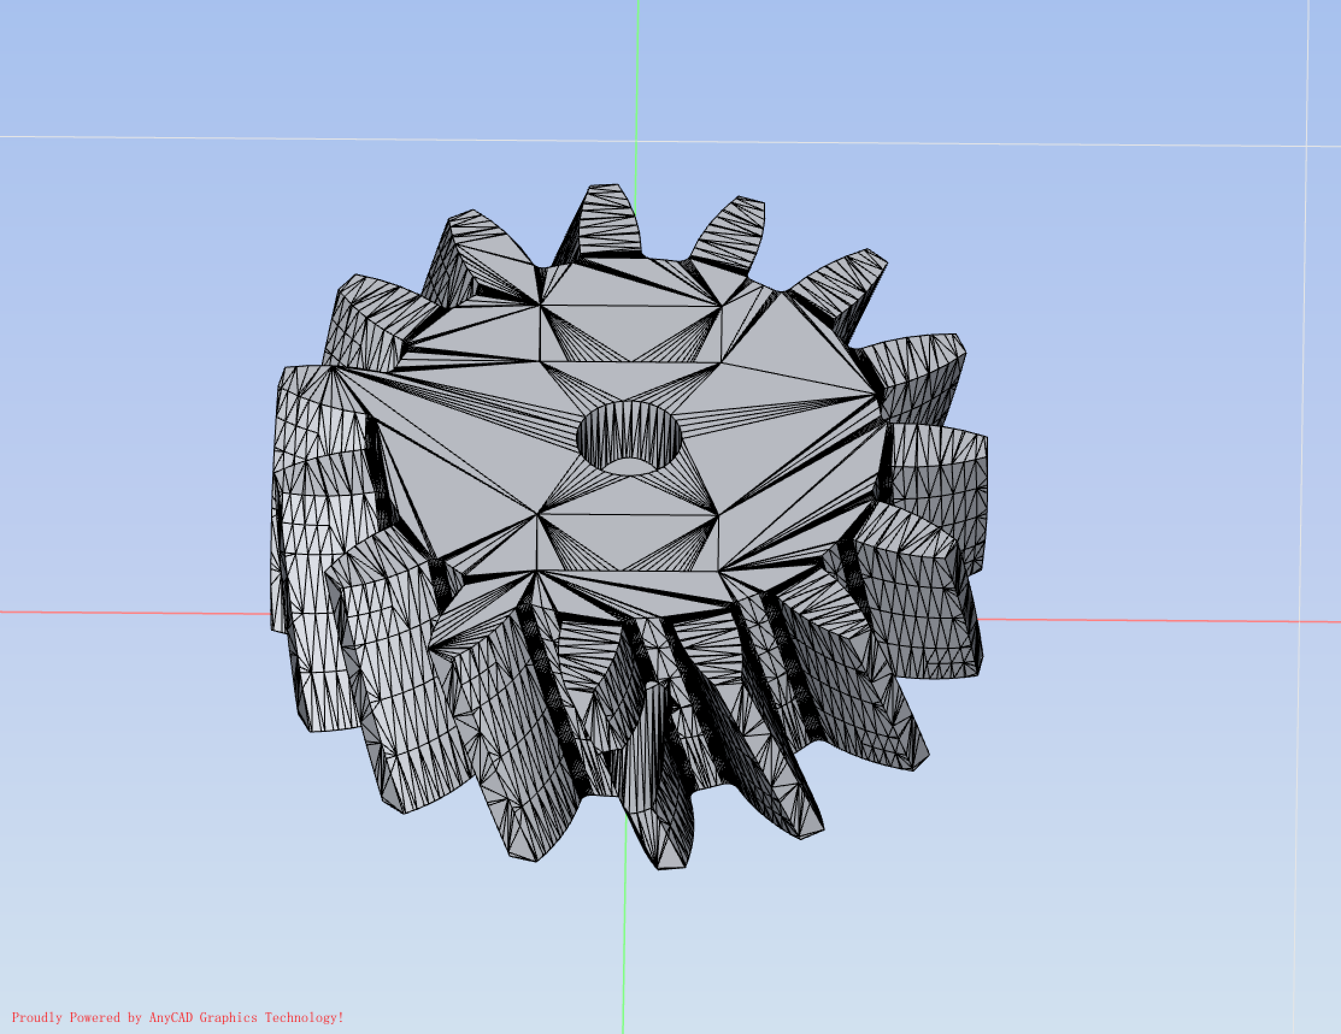

图1.18 Gear_5_Top_-_Scaled模型

|  |  |  |  |
| --- | --- | --- | --- |
| 名称 | 体积 | 材料 | 质量 |
| Gear_5_Top_-_Scaled.stl | 1611.96 mm3 | 默认材料 | 1.61g |

## 模型19: Input_Shaft_-_Scaled



图1.19 Input_Shaft_-_Scaled模型

|  |  |  |  |
| --- | --- | --- | --- |
| 名称 | 体积 | 材料 | 质量 |
| Input_Shaft_-_Scaled.stl | 2161.66mm3 | 默认材料 | 2.16g |

## 模型20: Output_shaft_-_Scaled

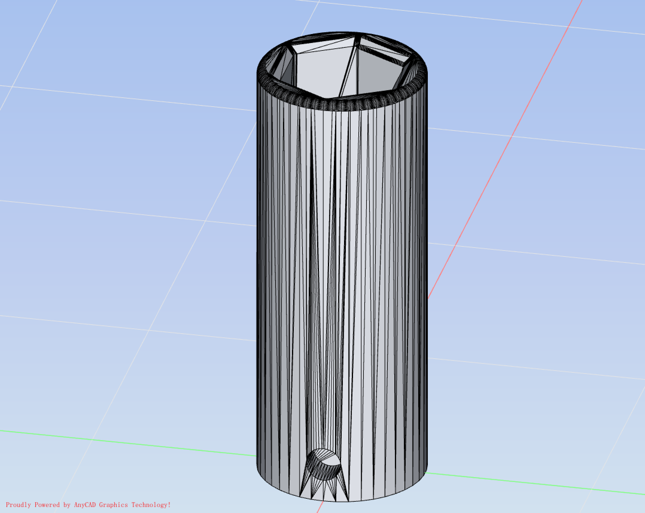

图1.20 Output_shaft_-_Scaled模型

|  |  |  |  |
| --- | --- | --- | --- |
| 名称 | 体积 | 材料 | 质量 |
| Output_shaft_-_Scaled.stl | 3273.71mm3 | 默认材料 | 3.27g |

## 模型21: Pressure_Plate_-_Scaled

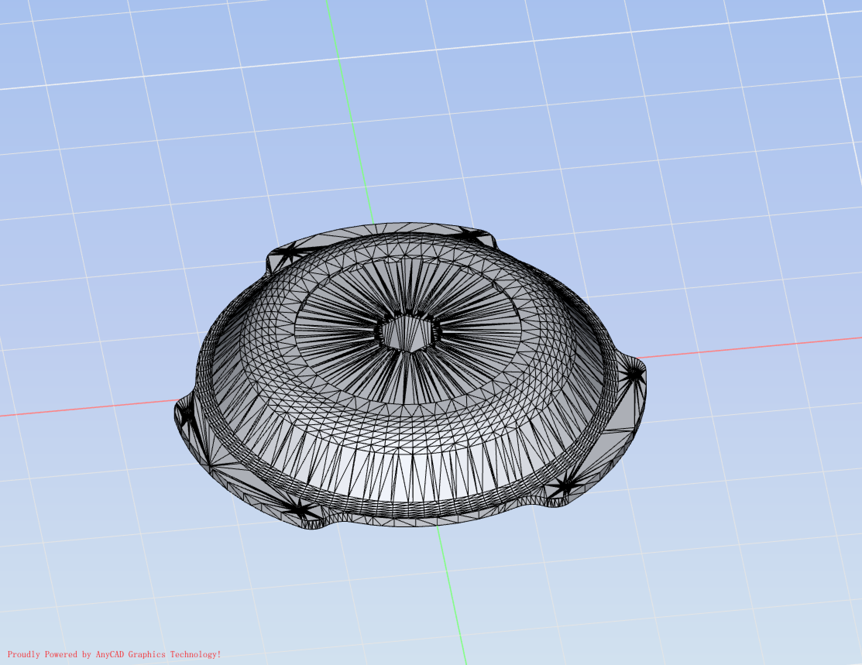

图1.21 Pressure_Plate_-_Scaled模型

|  |  |  |  |
| --- | --- | --- | --- |
| 名称 | 体积 | 材料 | 质量 |
| Pressure_Plate_-_Scaled.stl | 66315.95 mm3 | 默认材料 | 66.32g |

## 模型22: Reverse_Gear_-_Scaled

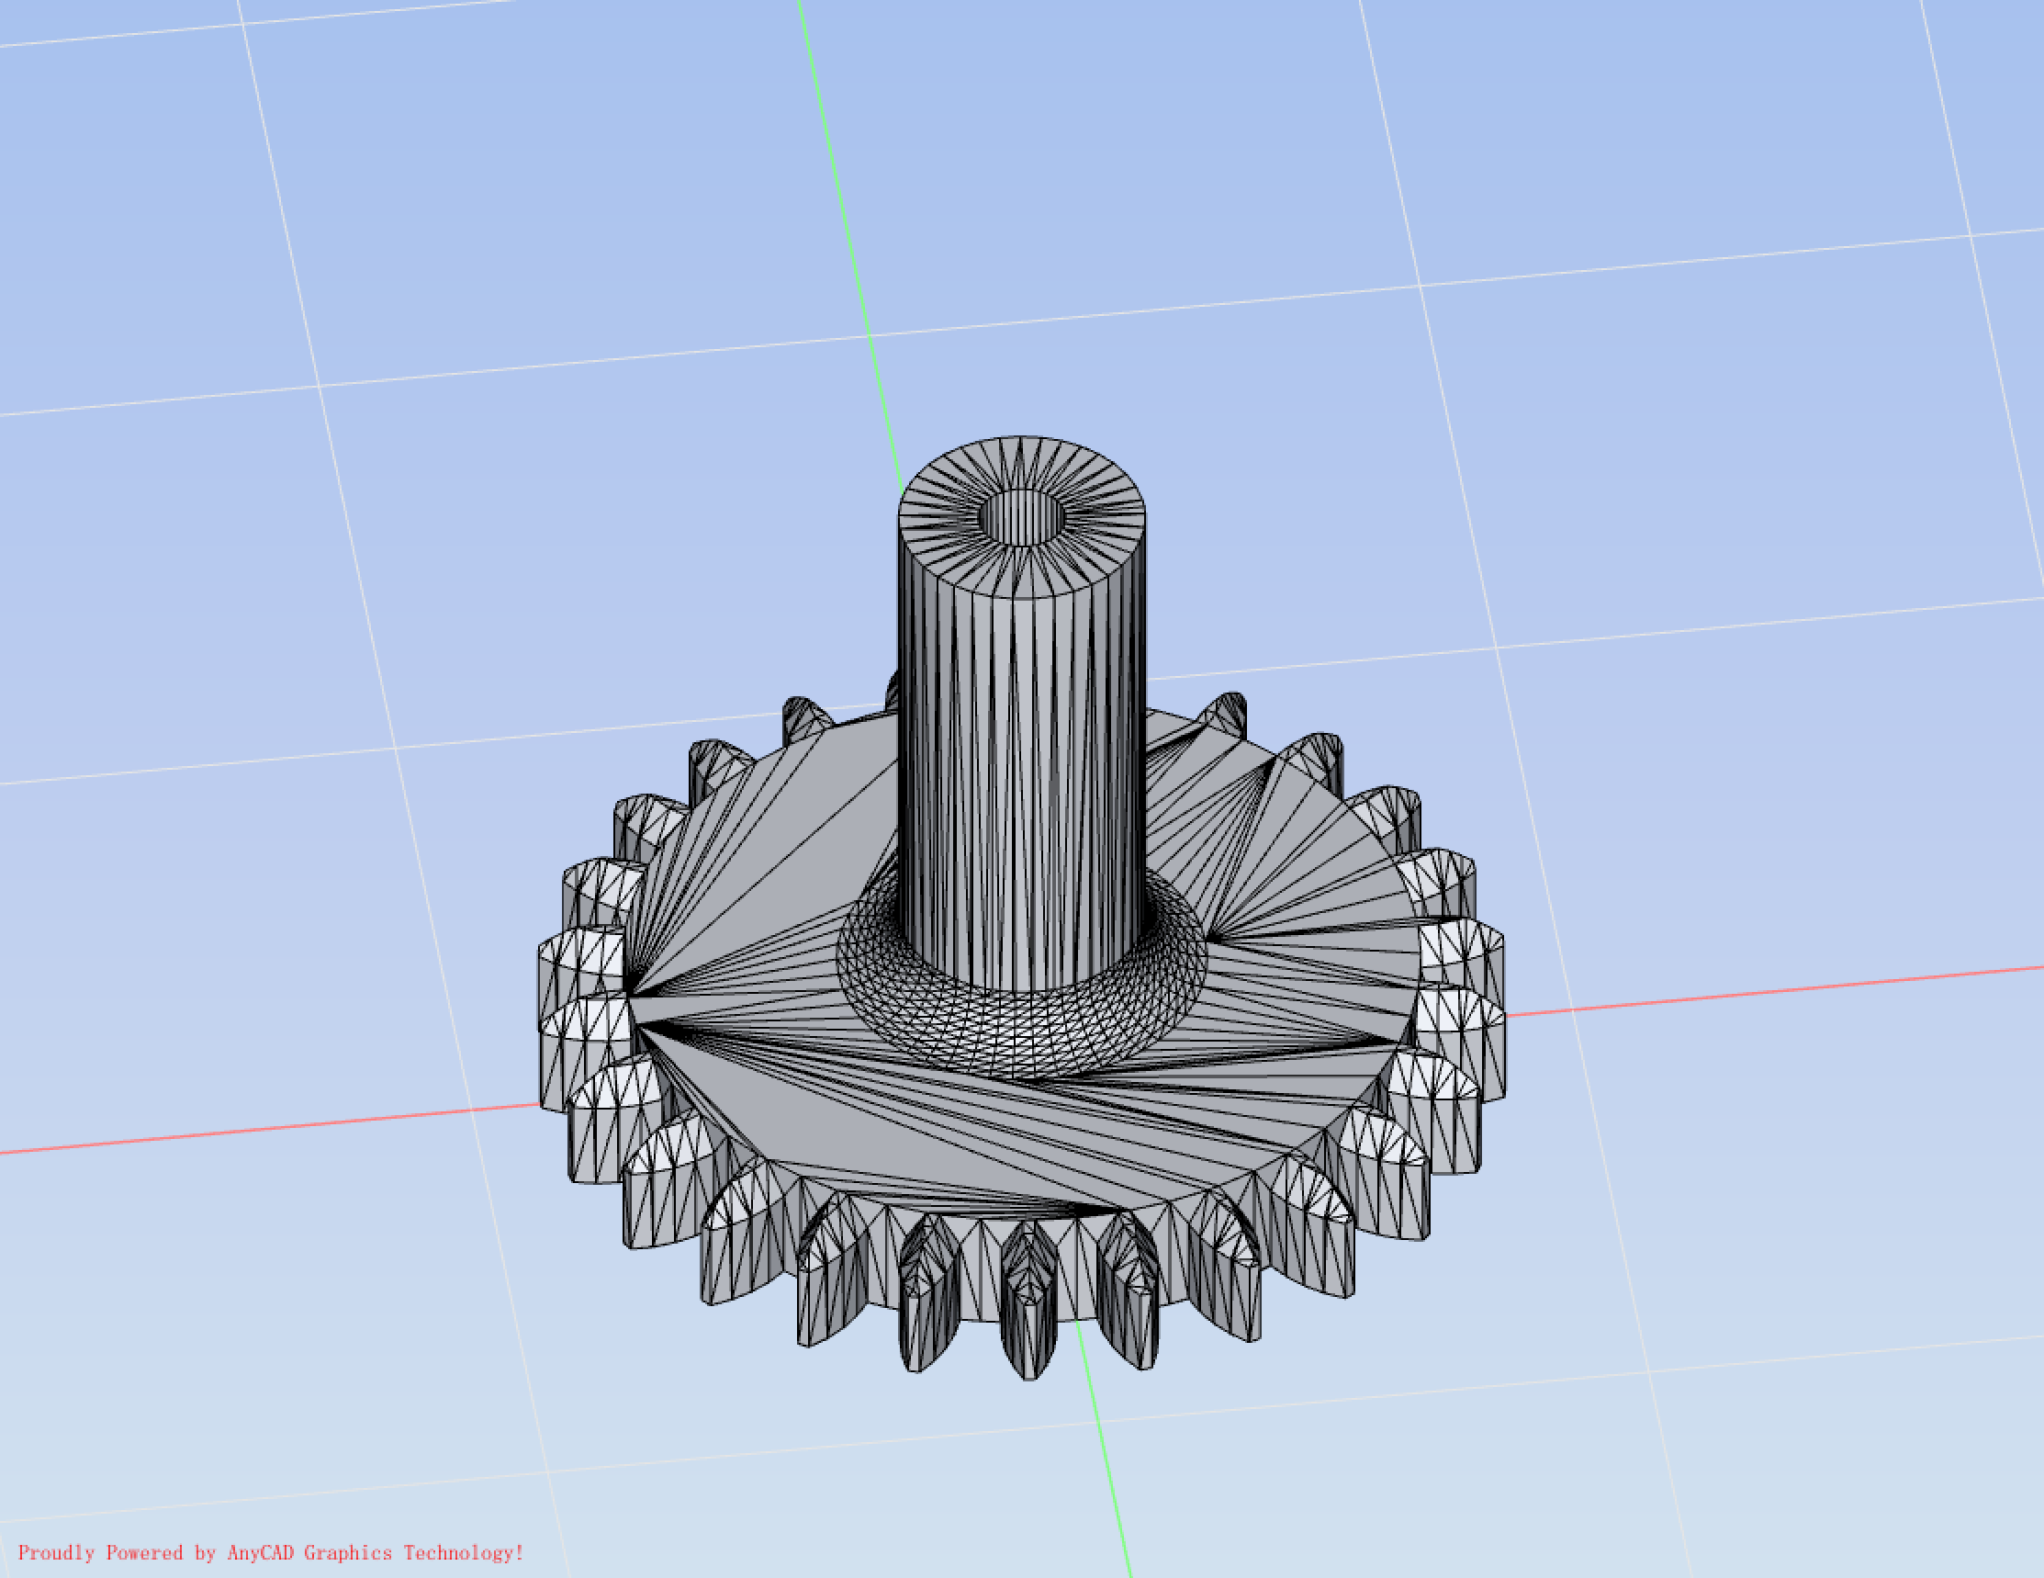

图1.22Reverse_Gear_-_Scaled模型

|  |  |  |  |
| --- | --- | --- | --- |
| 名称 | 体积 | 材料 | 质量 |
| Reverse_Gear_-_Scaled.stl | 4827.12 mm3 | 默认材料 | 4.83g |

## 模型23: Reverse_idler_-_Scaled

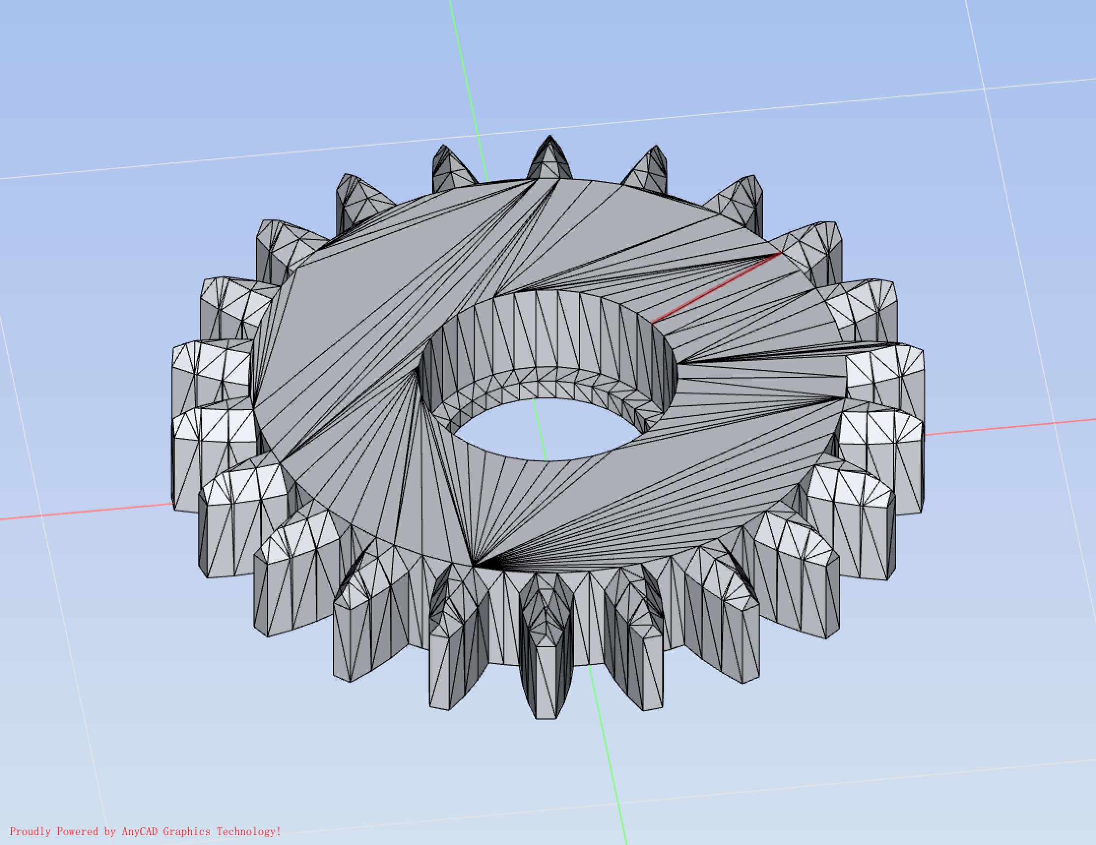

图1.23 Reverse_idler_-_Scaled模型

|  |  |  |  |
| --- | --- | --- | --- |
| 名称 | 体积 | 材料 | 质量 |
| Reverse_idler_-_Scaled.stl | 2216.97 mm3 | 默认材料 | 2.22g |

## 模型24: Shift_Collar_-_Scaled

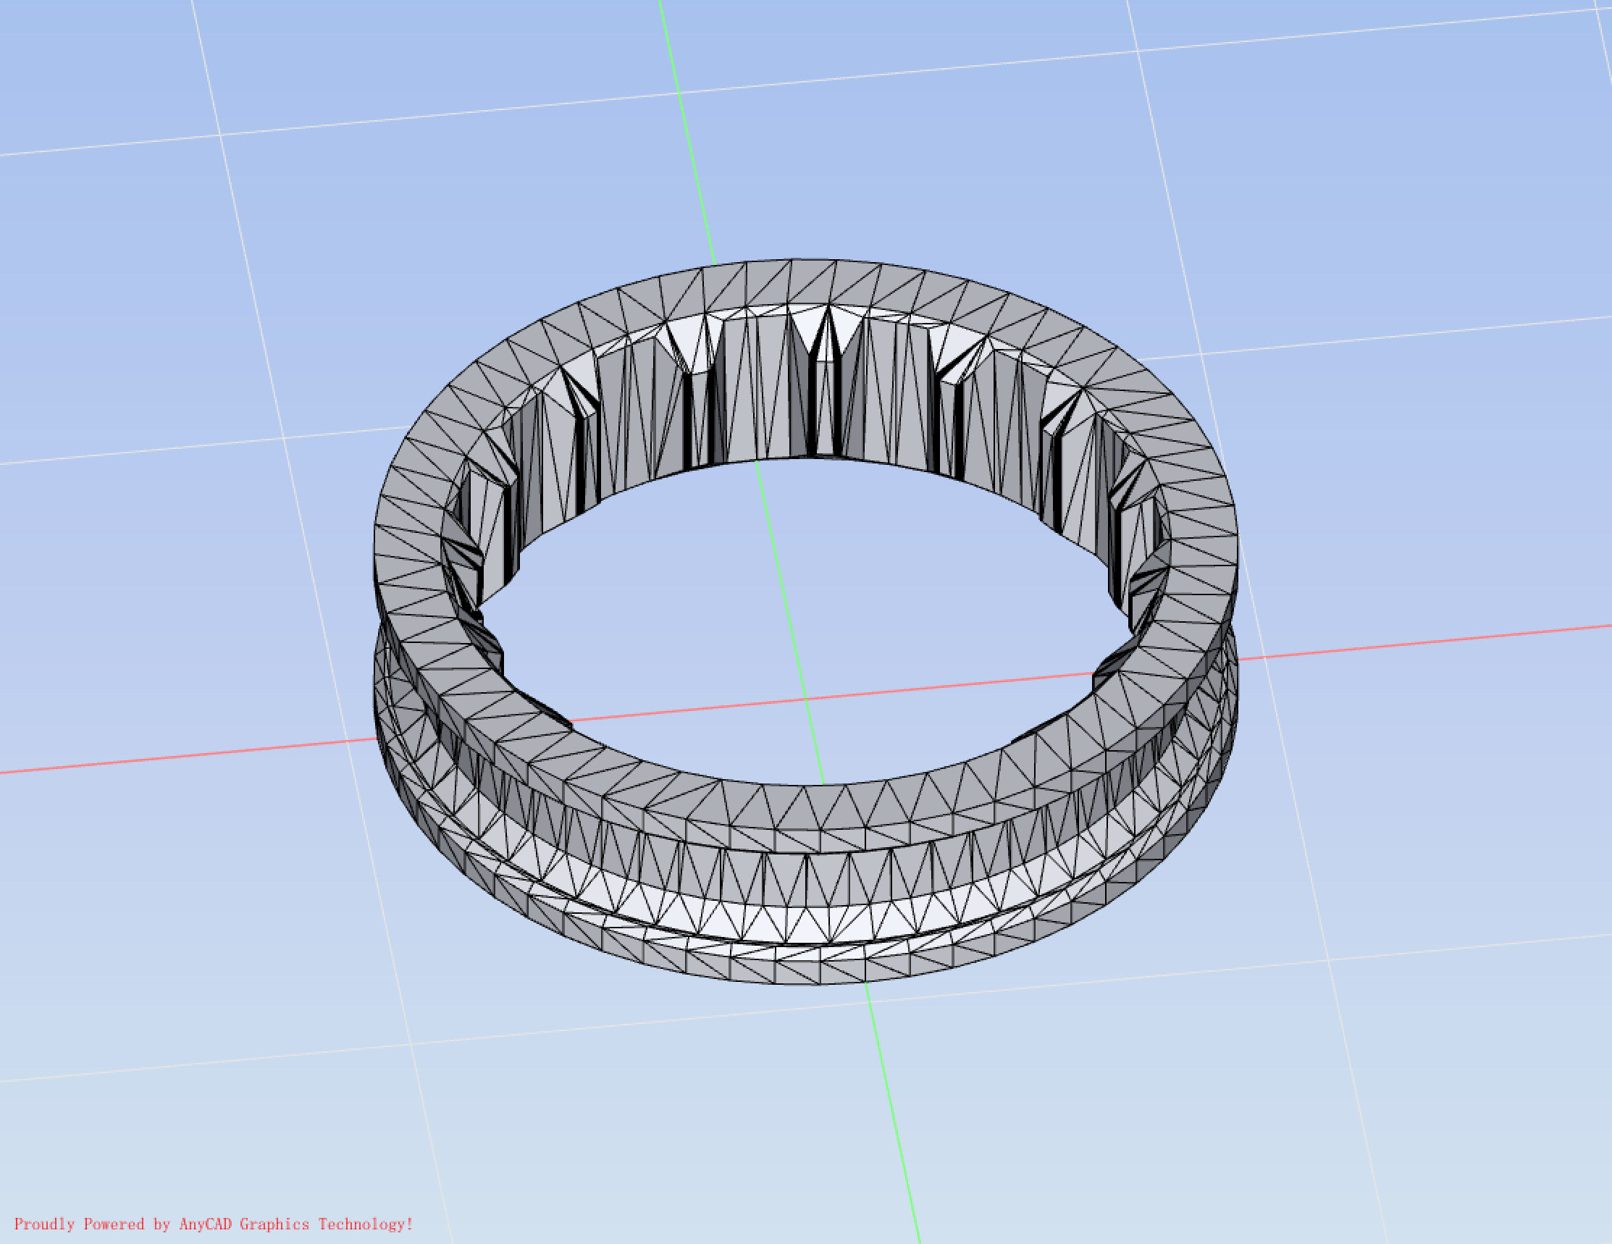

图1.24: Shift_Collar_-_Scaled模型

|  |  |  |  |
| --- | --- | --- | --- |
| 名称 | 体积 | 材料 | 质量 |
| Shift_Collar_-_Scaled | 2437.21 mm3 | 默认材料 | 2.44g |

## 模型25: Shift_collar_gear_-_5th_-_Scaled

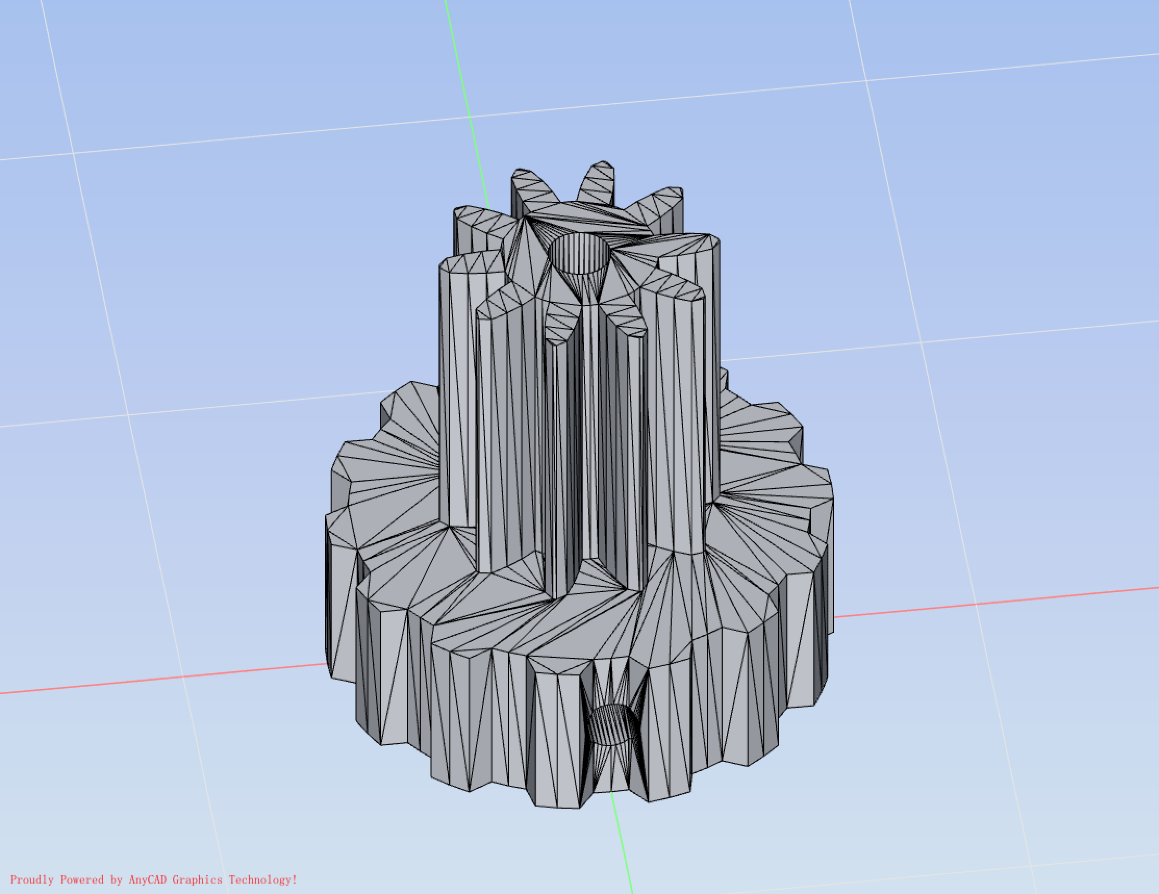

图1.25: Shift_collar_gear_-_5th_-_Scaled模型

|  |  |  |  |
| --- | --- | --- | --- |
| 名称 | 体积 | 材料 | 质量 |
| Shift_collar_gear_-_5th_-_Scaled.stl | 5202.21 mm3 | 默认材料 | 5.20g |

## 模型26: Shift_collar_gear_-_Scaled

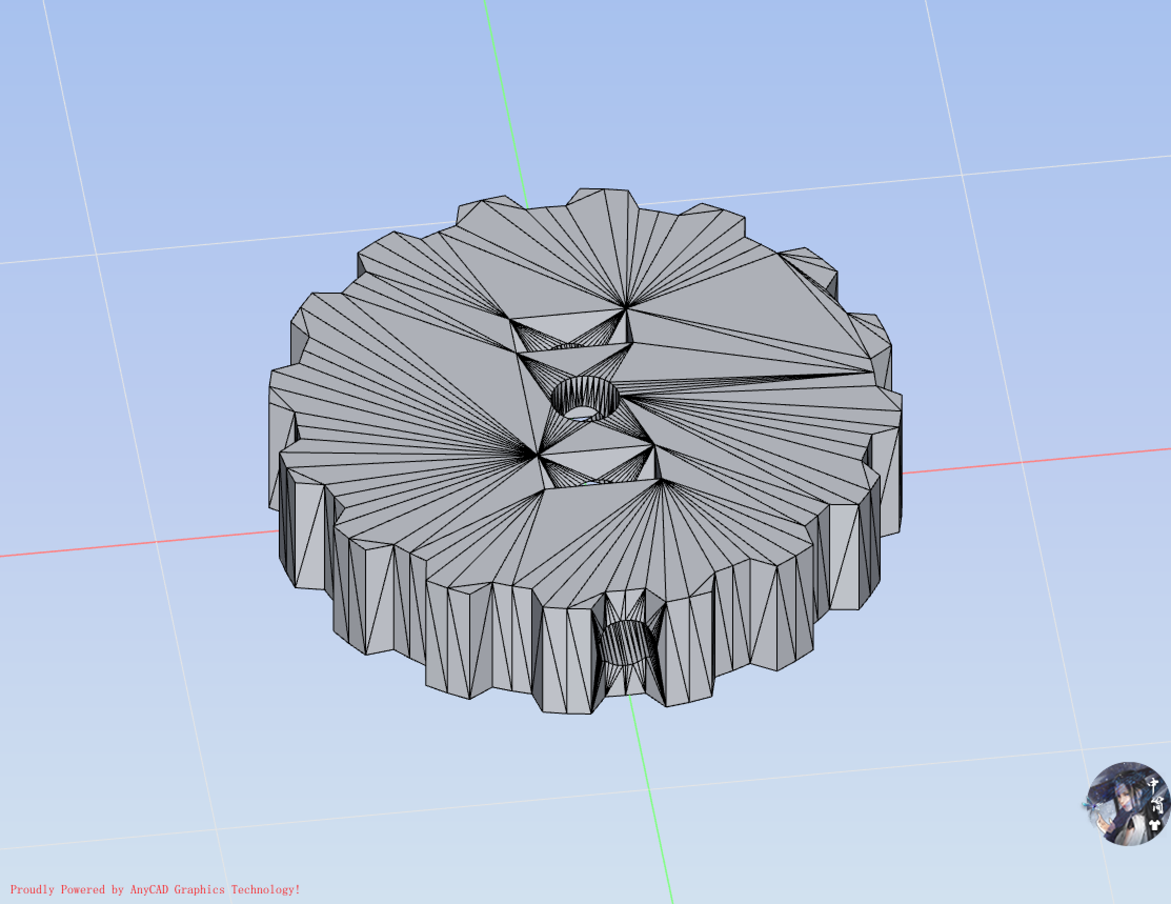

图1.26 Shift_collar_gear_-_Scaled模型

|  |  |  |  |
| --- | --- | --- | --- |
| 名称 | 体积 | 材料 | 质量 |
| Shift_collar_gear_-_Scaled.stl | 3589.5 | 默认材料 | 3.59g |

## 模型27: Shift_linkage_-_Scaled

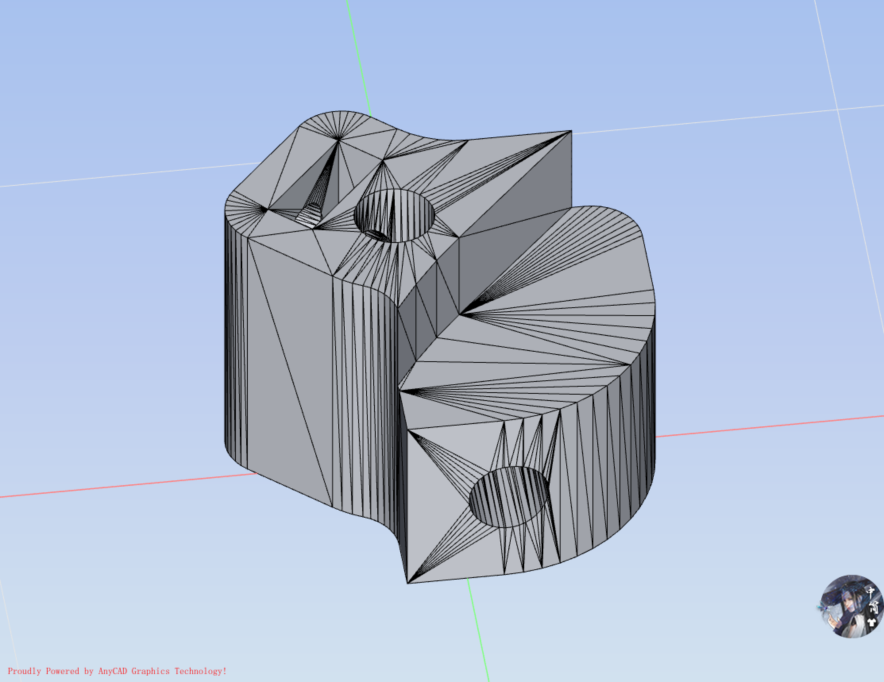

图1.27 Shift_linkage_-_Scaled模型

|  |  |  |  |
| --- | --- | --- | --- |
| 名称 | 体积 | 材料 | 质量 |
| Shift_linkage_-_Scaled.stl | 1766.74 mm3 | 默认材料 | 1.77g |

## 模型28: Shifter_ball_bottom_-_Scaled

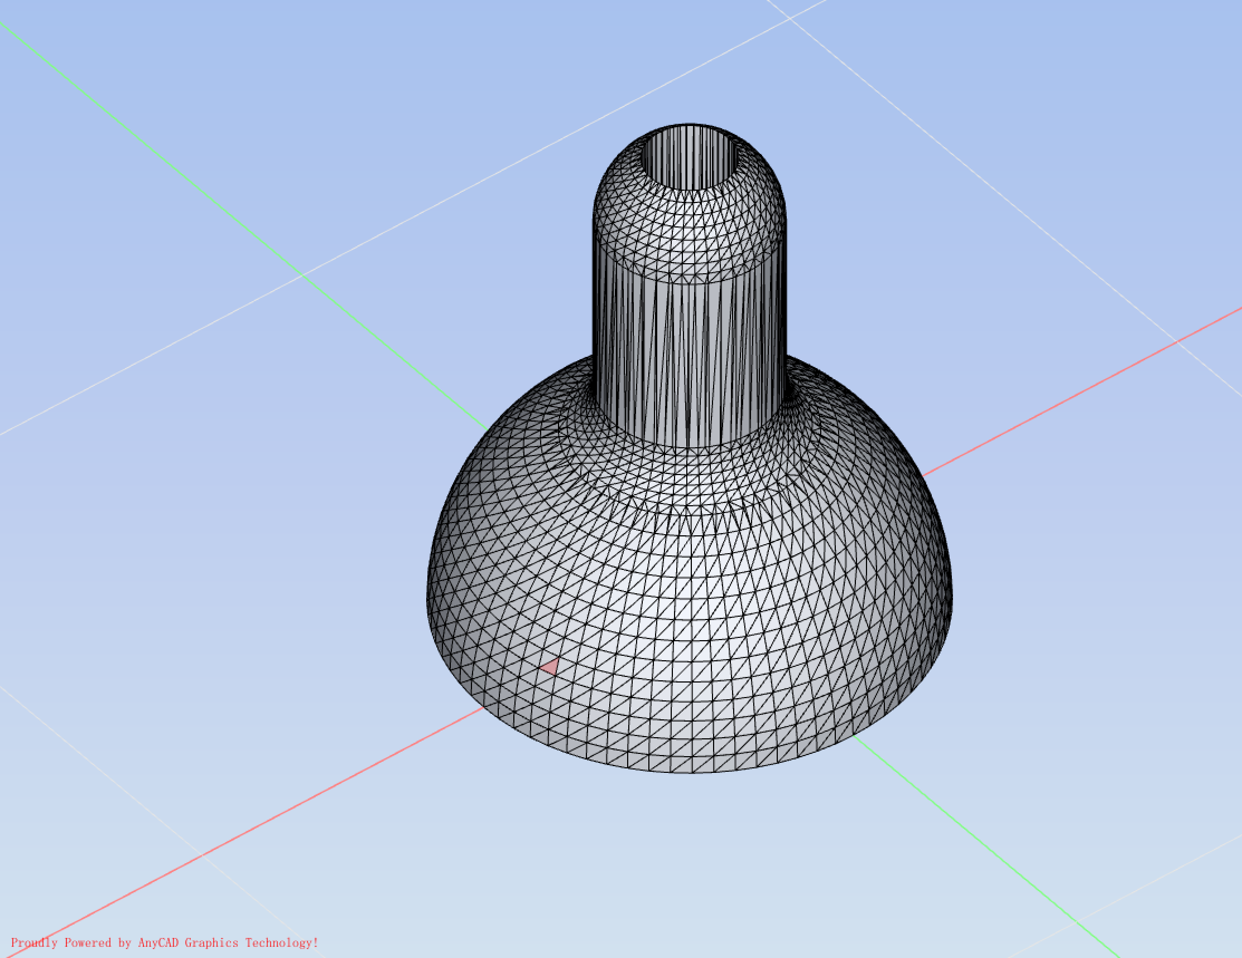

图1.28 Shifter_ball_bottom_-_Scaled模型

|  |  |  |  |
| --- | --- | --- | --- |
| 名称 | 体积 | 材料 | 质量 |
| Shifter_ball_bottom_-_Scaled.stl | 1424.52 mm3 | 默认材料 | 1.42g |

## 模型29: Shifter_ball_top_-_Scaled

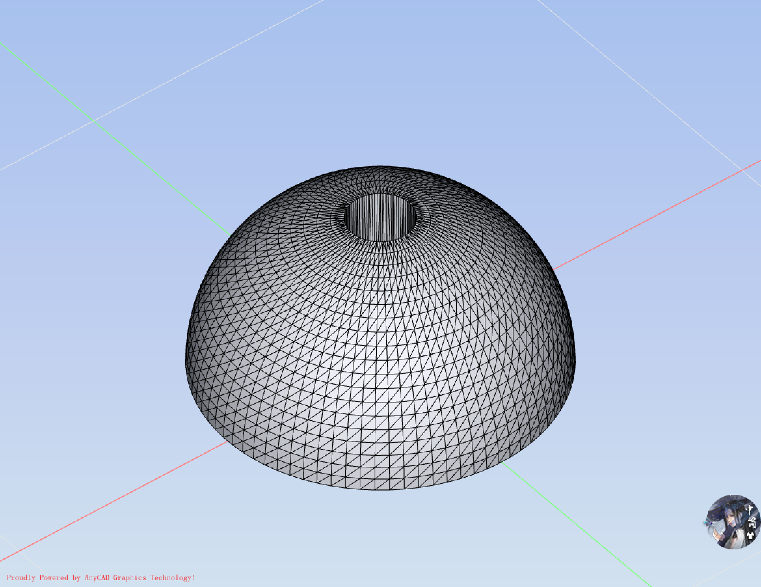

图1.29 Shifter_ball_top_-_Scaled模型

|  |  |  |  |
| --- | --- | --- | --- |
| 名称 | 体积 | 材料 | 质量 |
| Shifter_ball_top_-_Scaled.stl | 1193.50 mm3 | 默认材料 | 1.19g |

## 模型30: Shifter_base_-_Scaled

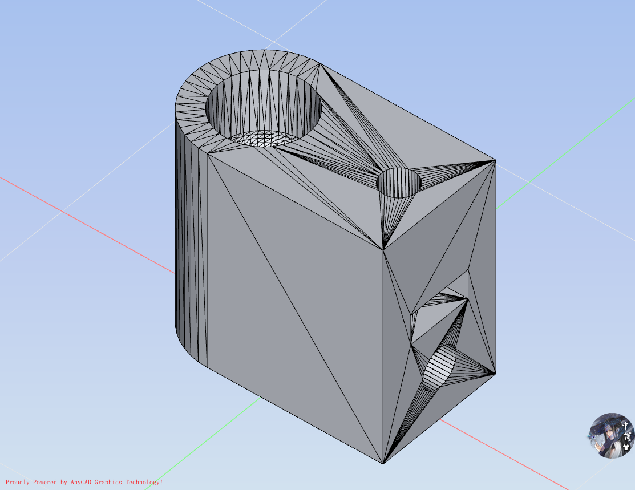

图1.30Shifter_base_-_Scaled模型

|  |  |  |  |
| --- | --- | --- | --- |
| 名称 | 体积 | 材料 | 质量 |
| Shifter_base_-_Scaled.stl | 2774.62 mm3 | 默认材料 | 2.77g |

## 模型31: Shifter_base_1_-_Scaled

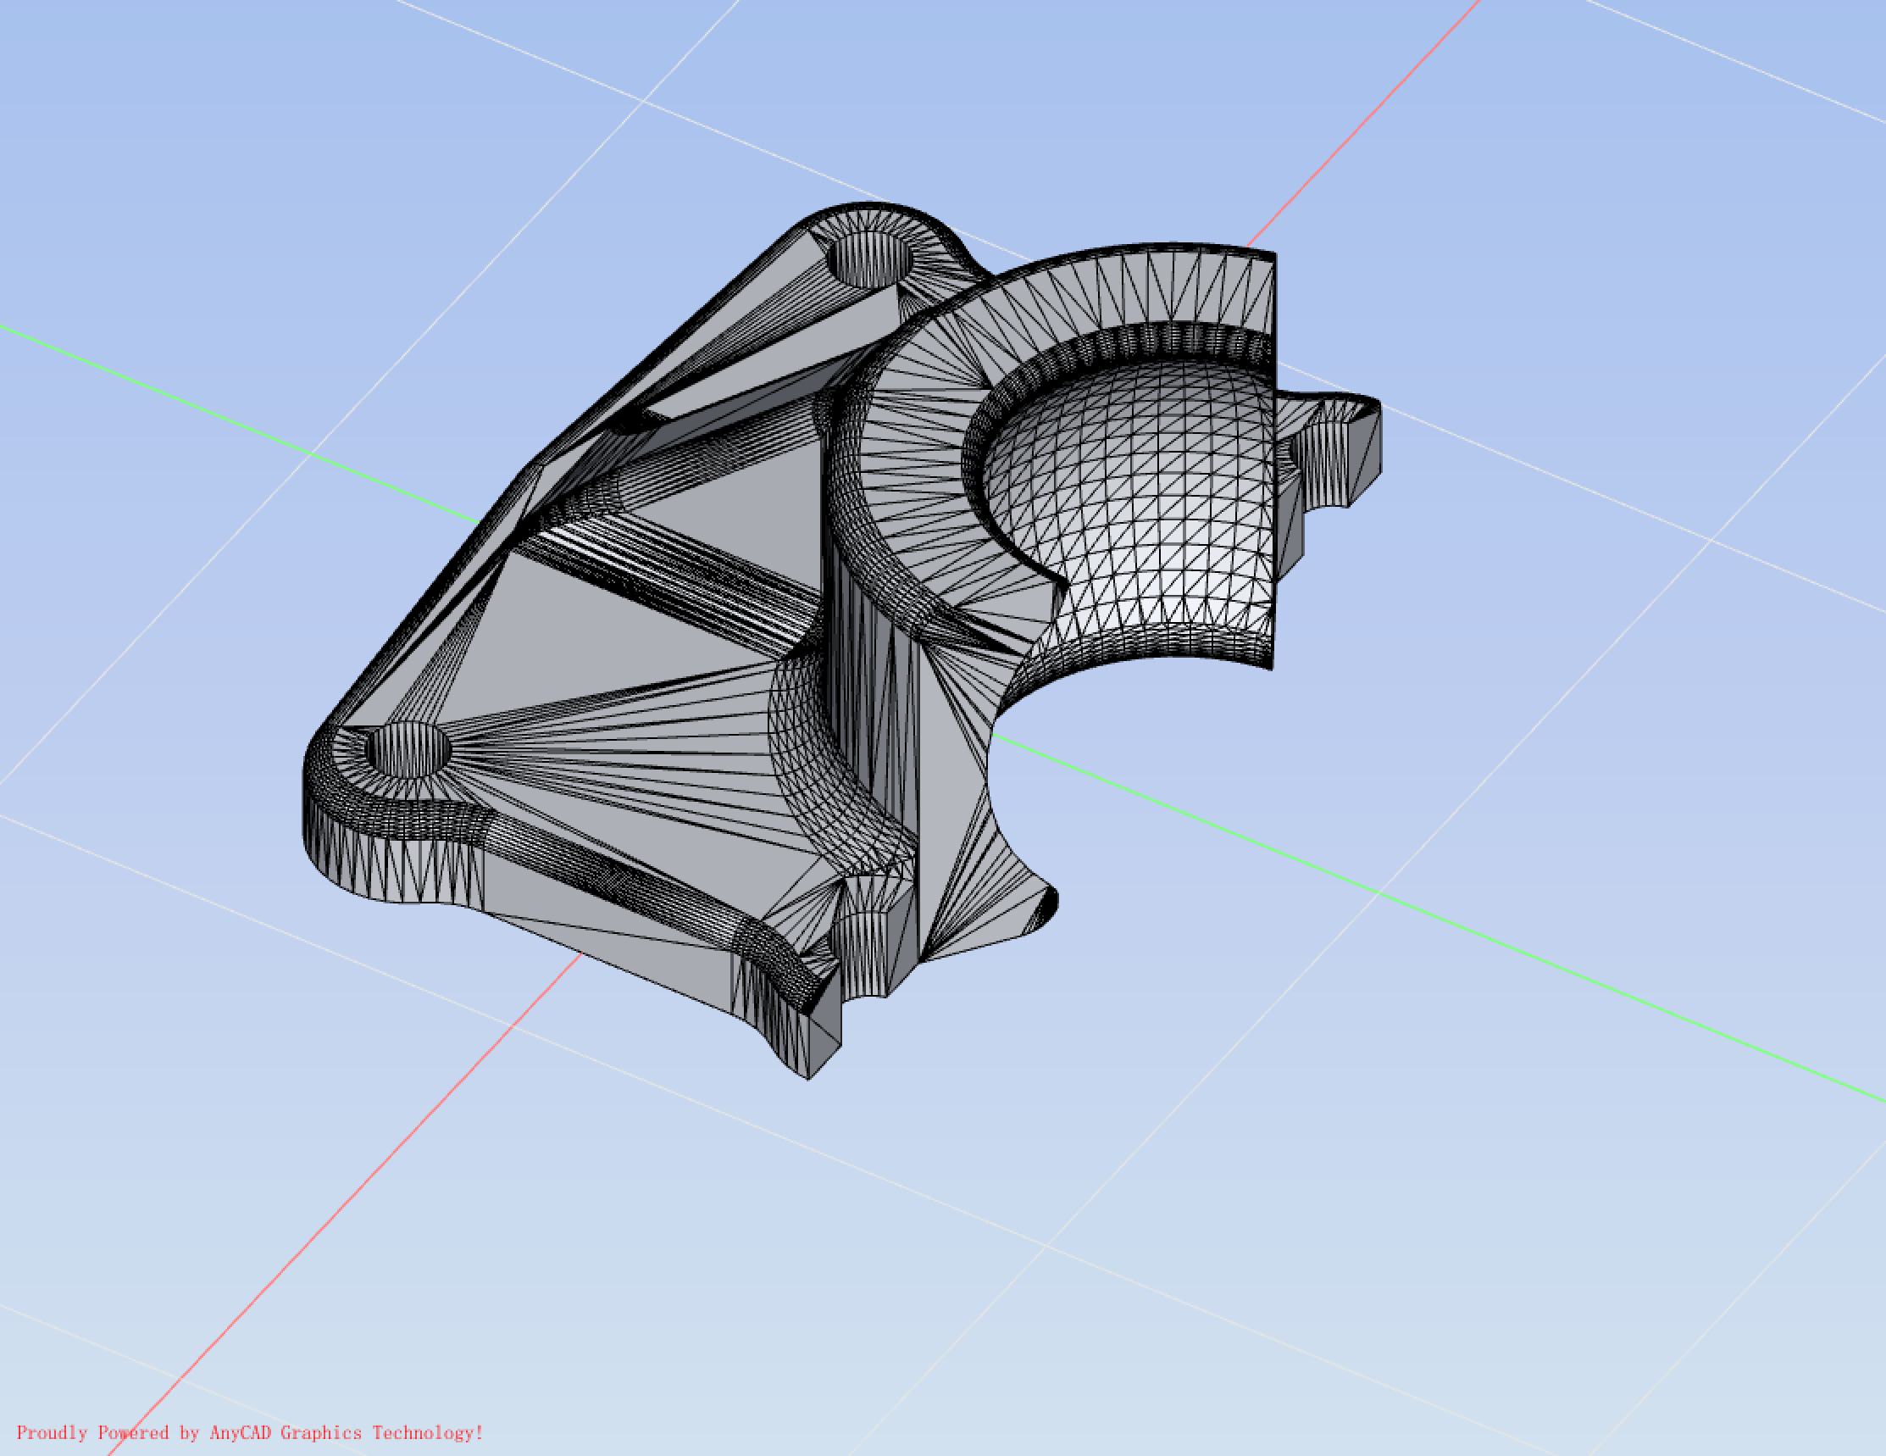

图1.31 Shifter_base_1_-_Scaled模型

|  |  |  |  |
| --- | --- | --- | --- |
| 名称 | 体积 | 材料 | 质量 |
| Shifter_base_1_-_Scaled.stl | 3427.43 mm3 | 默认材料 | 3.43g |

## 模型32: Shifter_base_2_-_Scaled

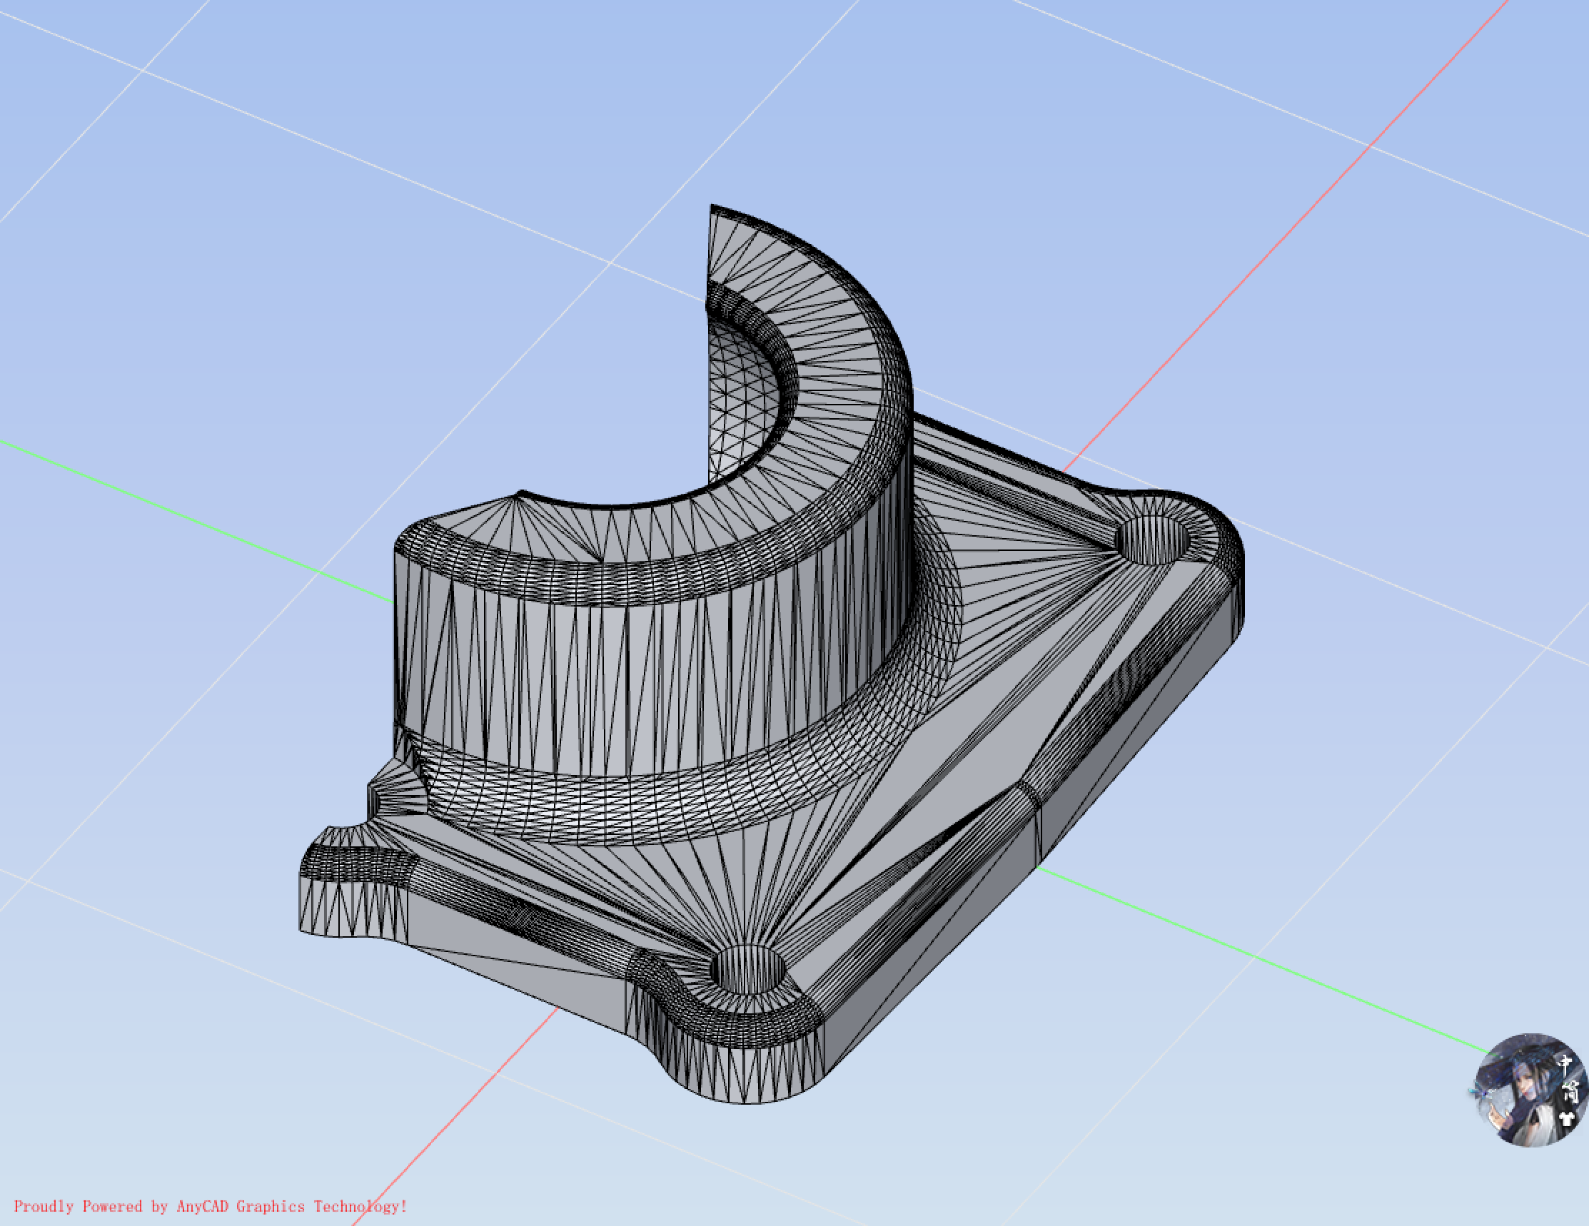

图1.32 Shifter_base_2_-_Scaled模型

|  |  |  |  |
| --- | --- | --- | --- |
| 名称 | 体积 | 材料 | 质量 |
| Shifter_base_2_-_Scaled.stl | 2919.57 mm3 | 默认材料 | 2.92g |

## 模型33: test_jig

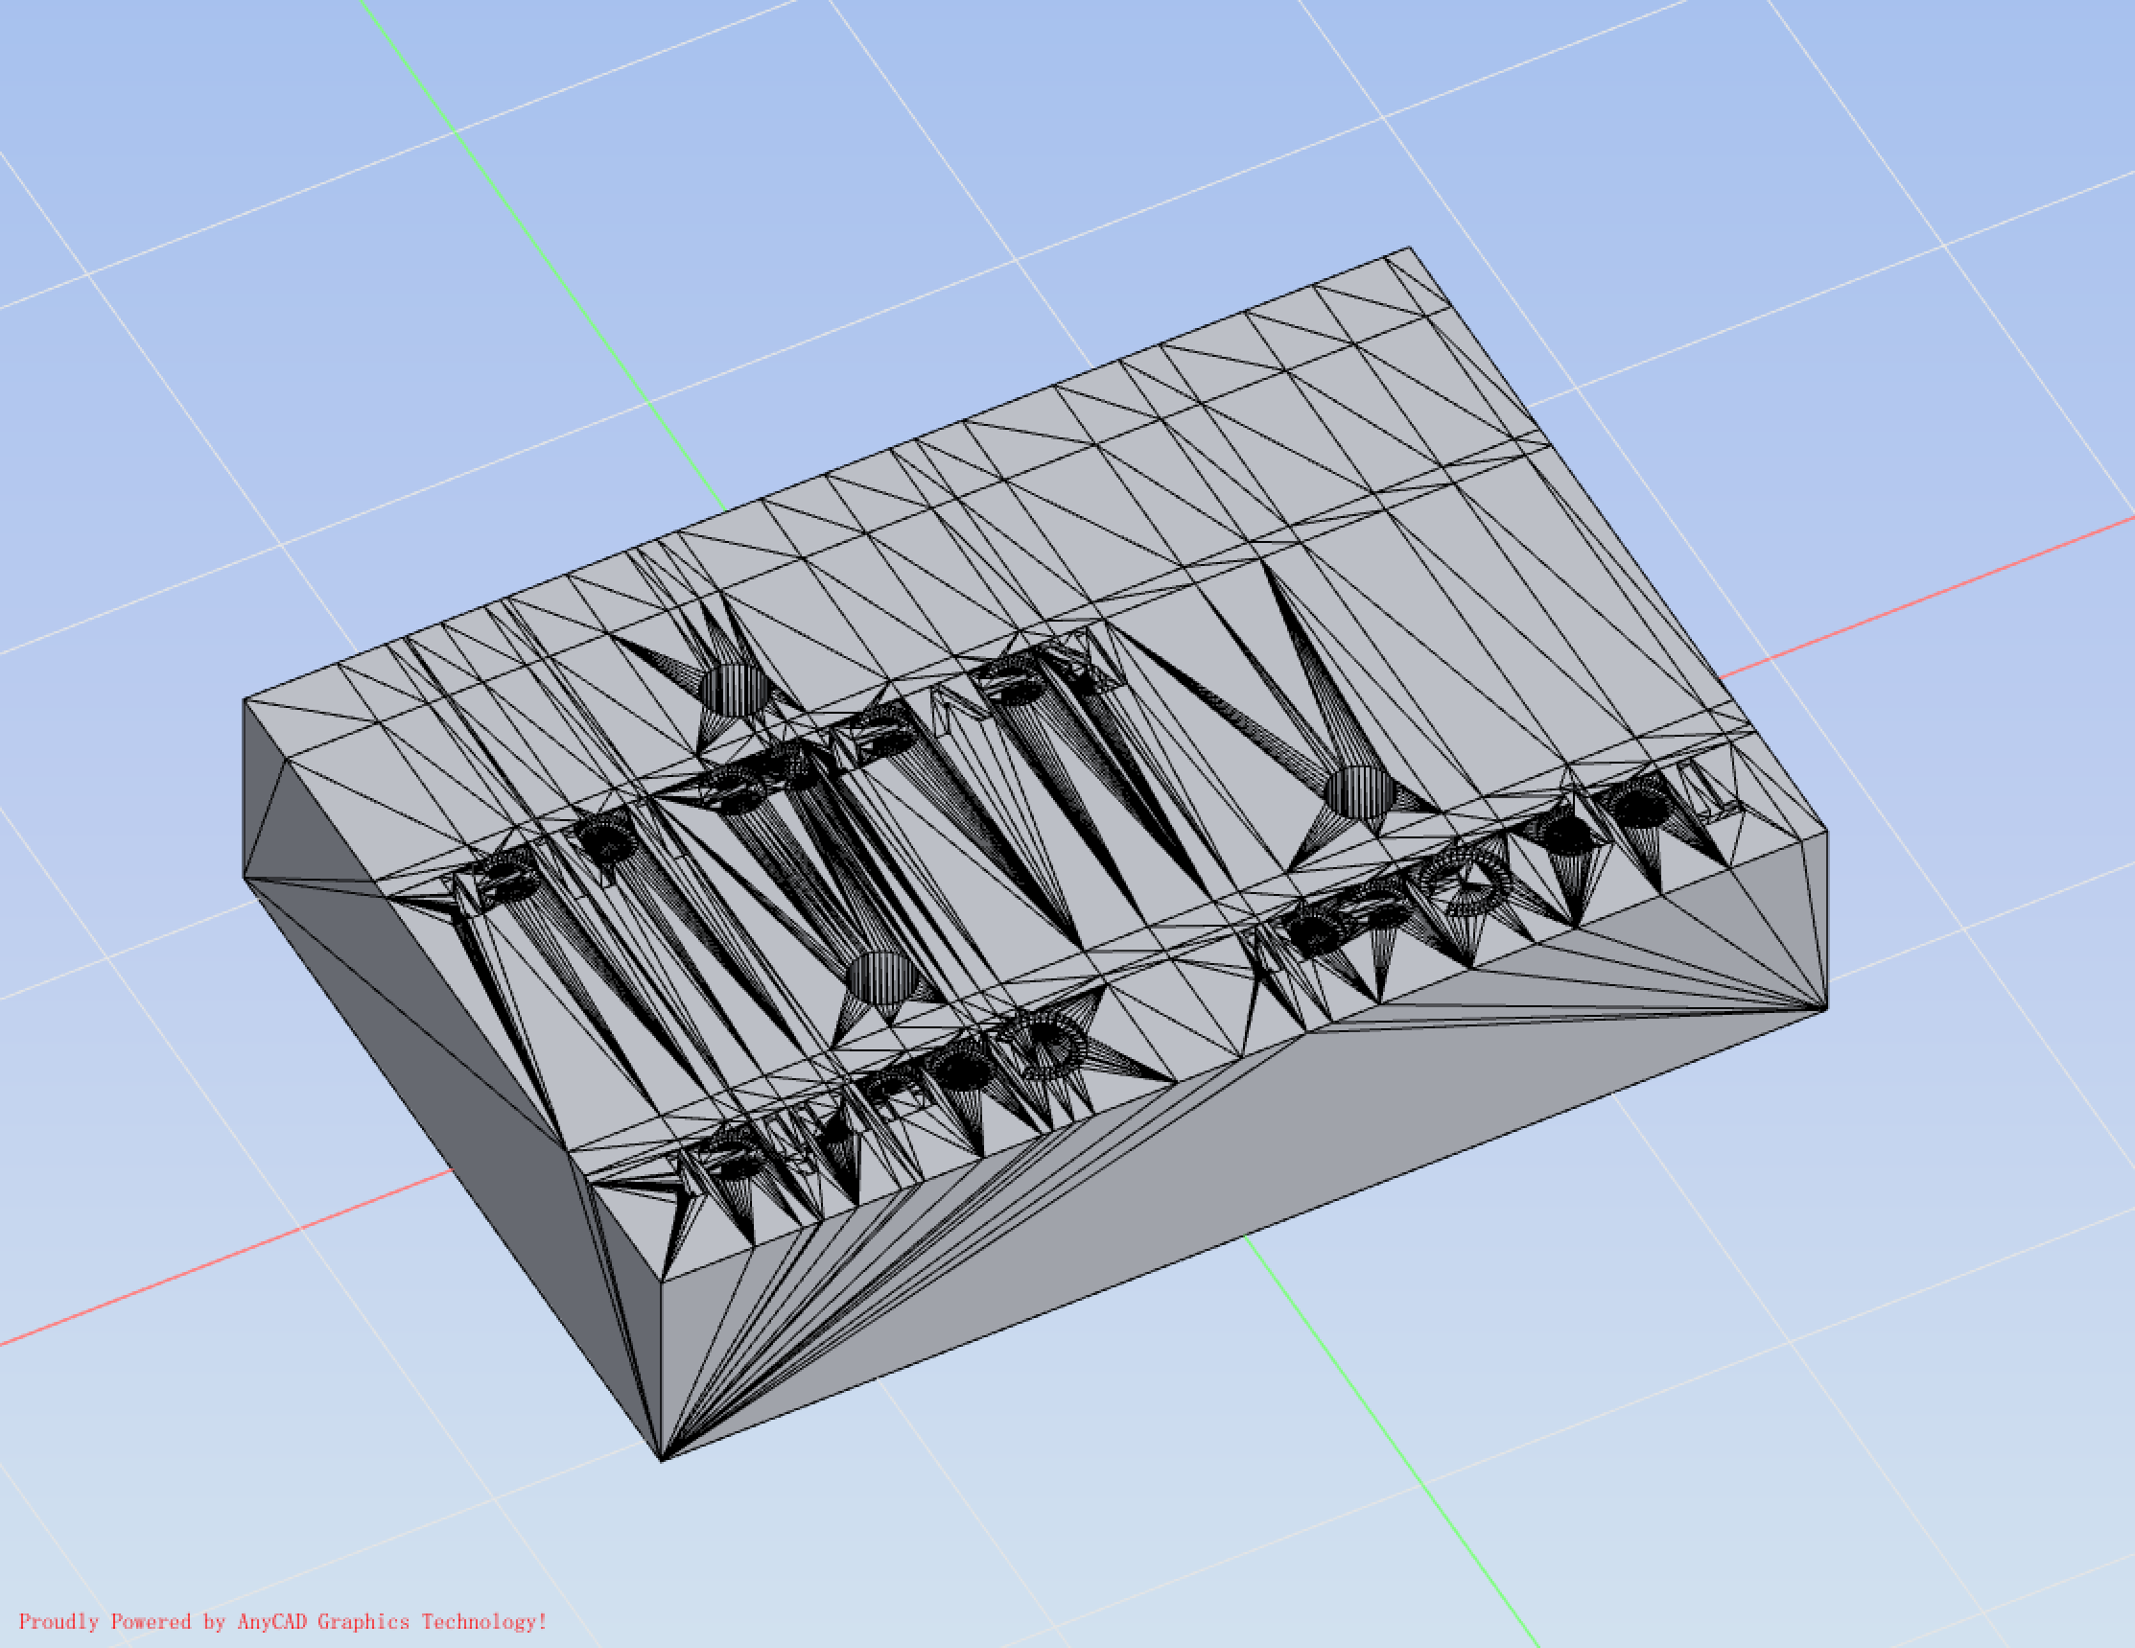

图1.33 test_jig模型

|  |  |  |  |
| --- | --- | --- | --- |
| 名称 | 体积 | 材料 | 质量 |
| test_jig.stl | 34388.66 mm3 | 默认材料 | 34.39g |

## 模型34: Transmission_Housing_1_-_Scaled

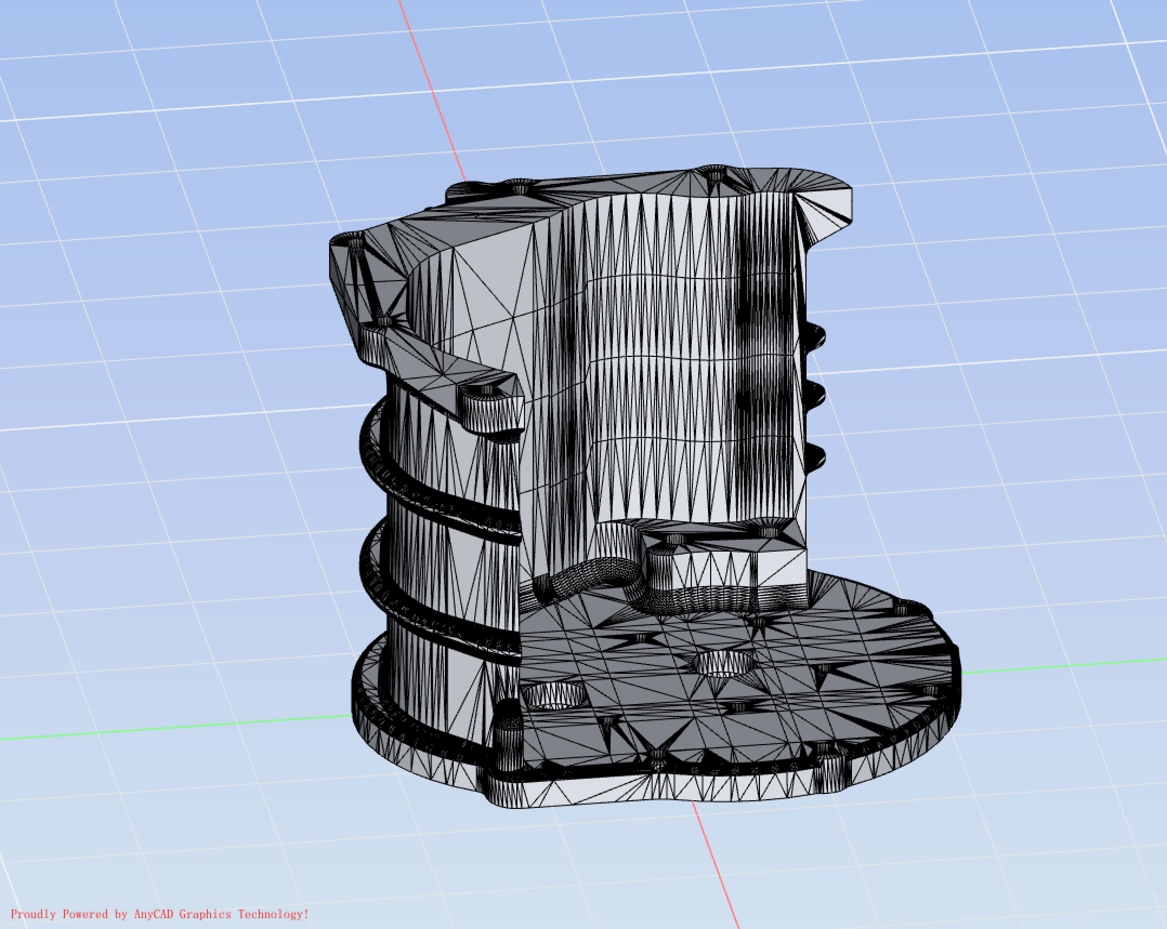

图1.34 Transmission_Housing_1_-_Scaled模型

|  |  |  |  |
| --- | --- | --- | --- |
| 名称 | 体积 | 材料 | 质量 |
| Transmission_Housing_1_-_Scaled.stl | 53895.25 mm3 | 默认材料 | 53.90g |

## 模型35: Transmission_Housing_1_Cover_-_Scaled

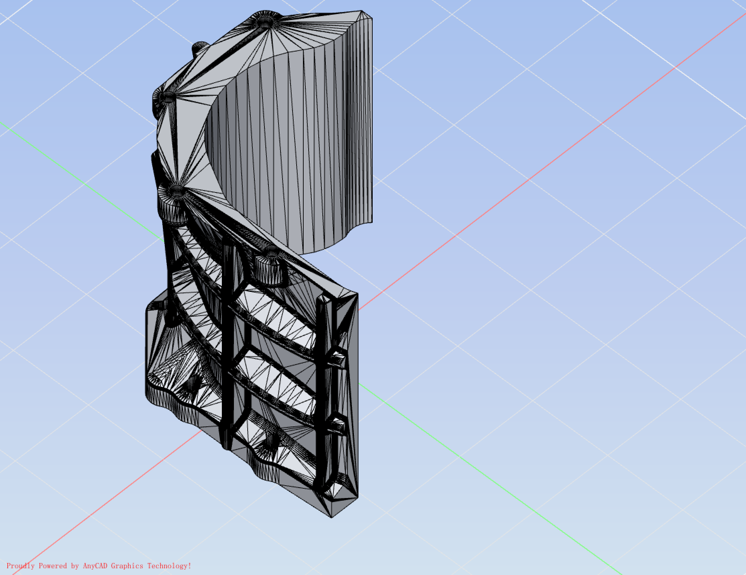

图1.35 Transmission_Housing_1_Cover_-_Scaled模型

|  |  |  |  |
| --- | --- | --- | --- |
| 名称 | 体积 | 材料 | 质量 |
| Transmission_Housing_1_Cover_-_Scaled.stl | 30441.63 mm3 | 默认材料 | 30.44g |

## 模型36: Transmission_housing_2_-_Scaled

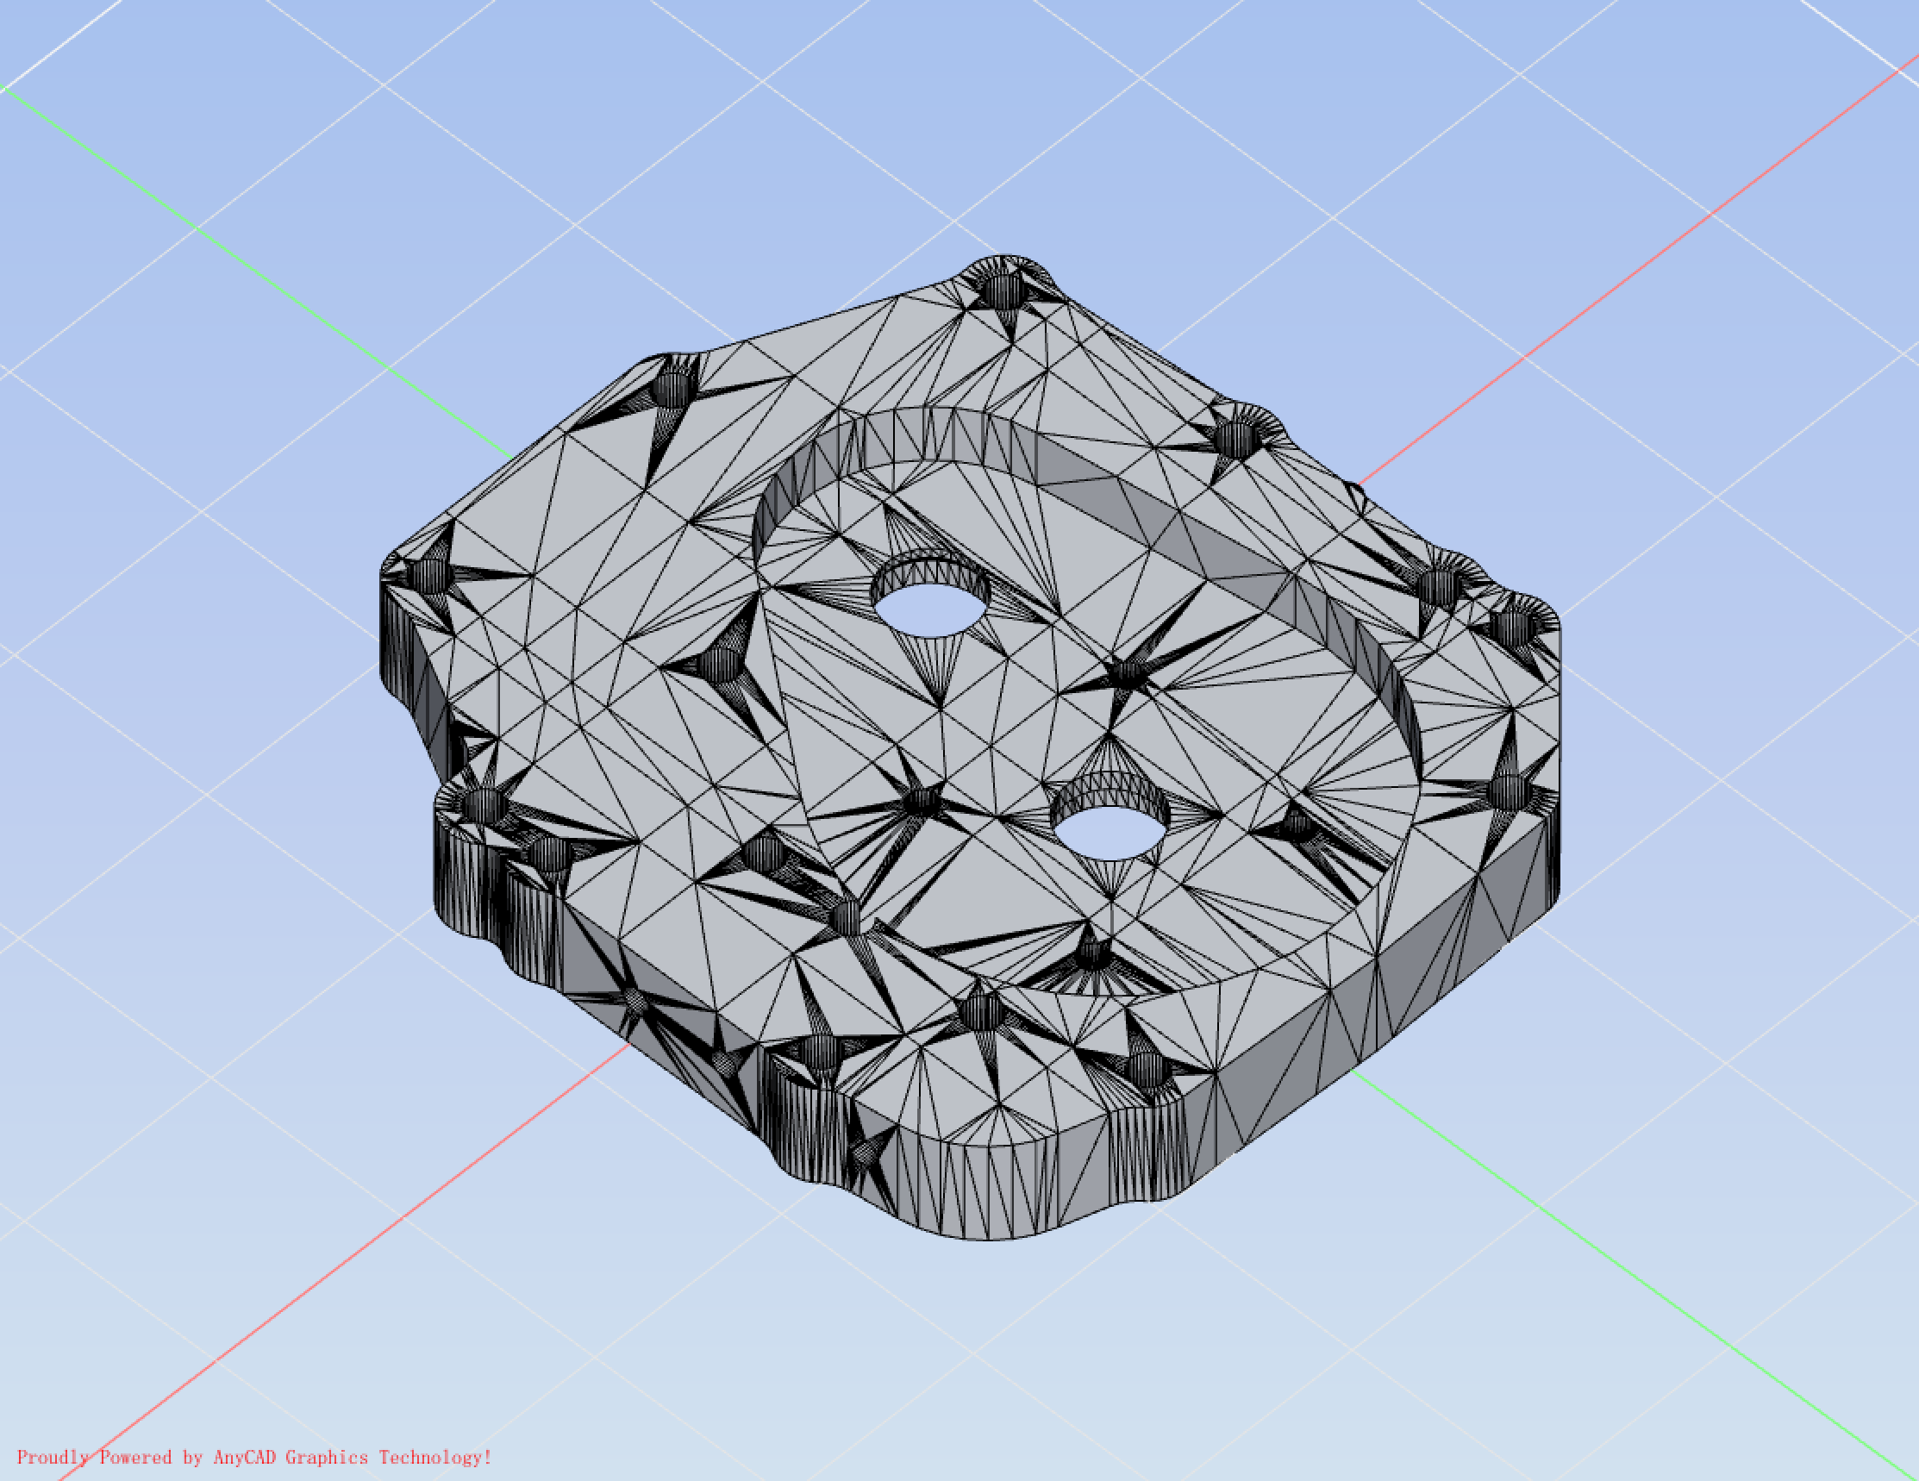

图1.36 Transmission_housing_2_-_Scaled模型

|  |  |  |  |
| --- | --- | --- | --- |
| 名称 | 体积 | 材料 | 质量 |
| Transmission_housing_2_-_Scaled.stl | 38722.93 mm3 | 默认材料 | 38.72g |

## 模型37: Transmission_housing_2_bearing_retainer_-_Sclaed

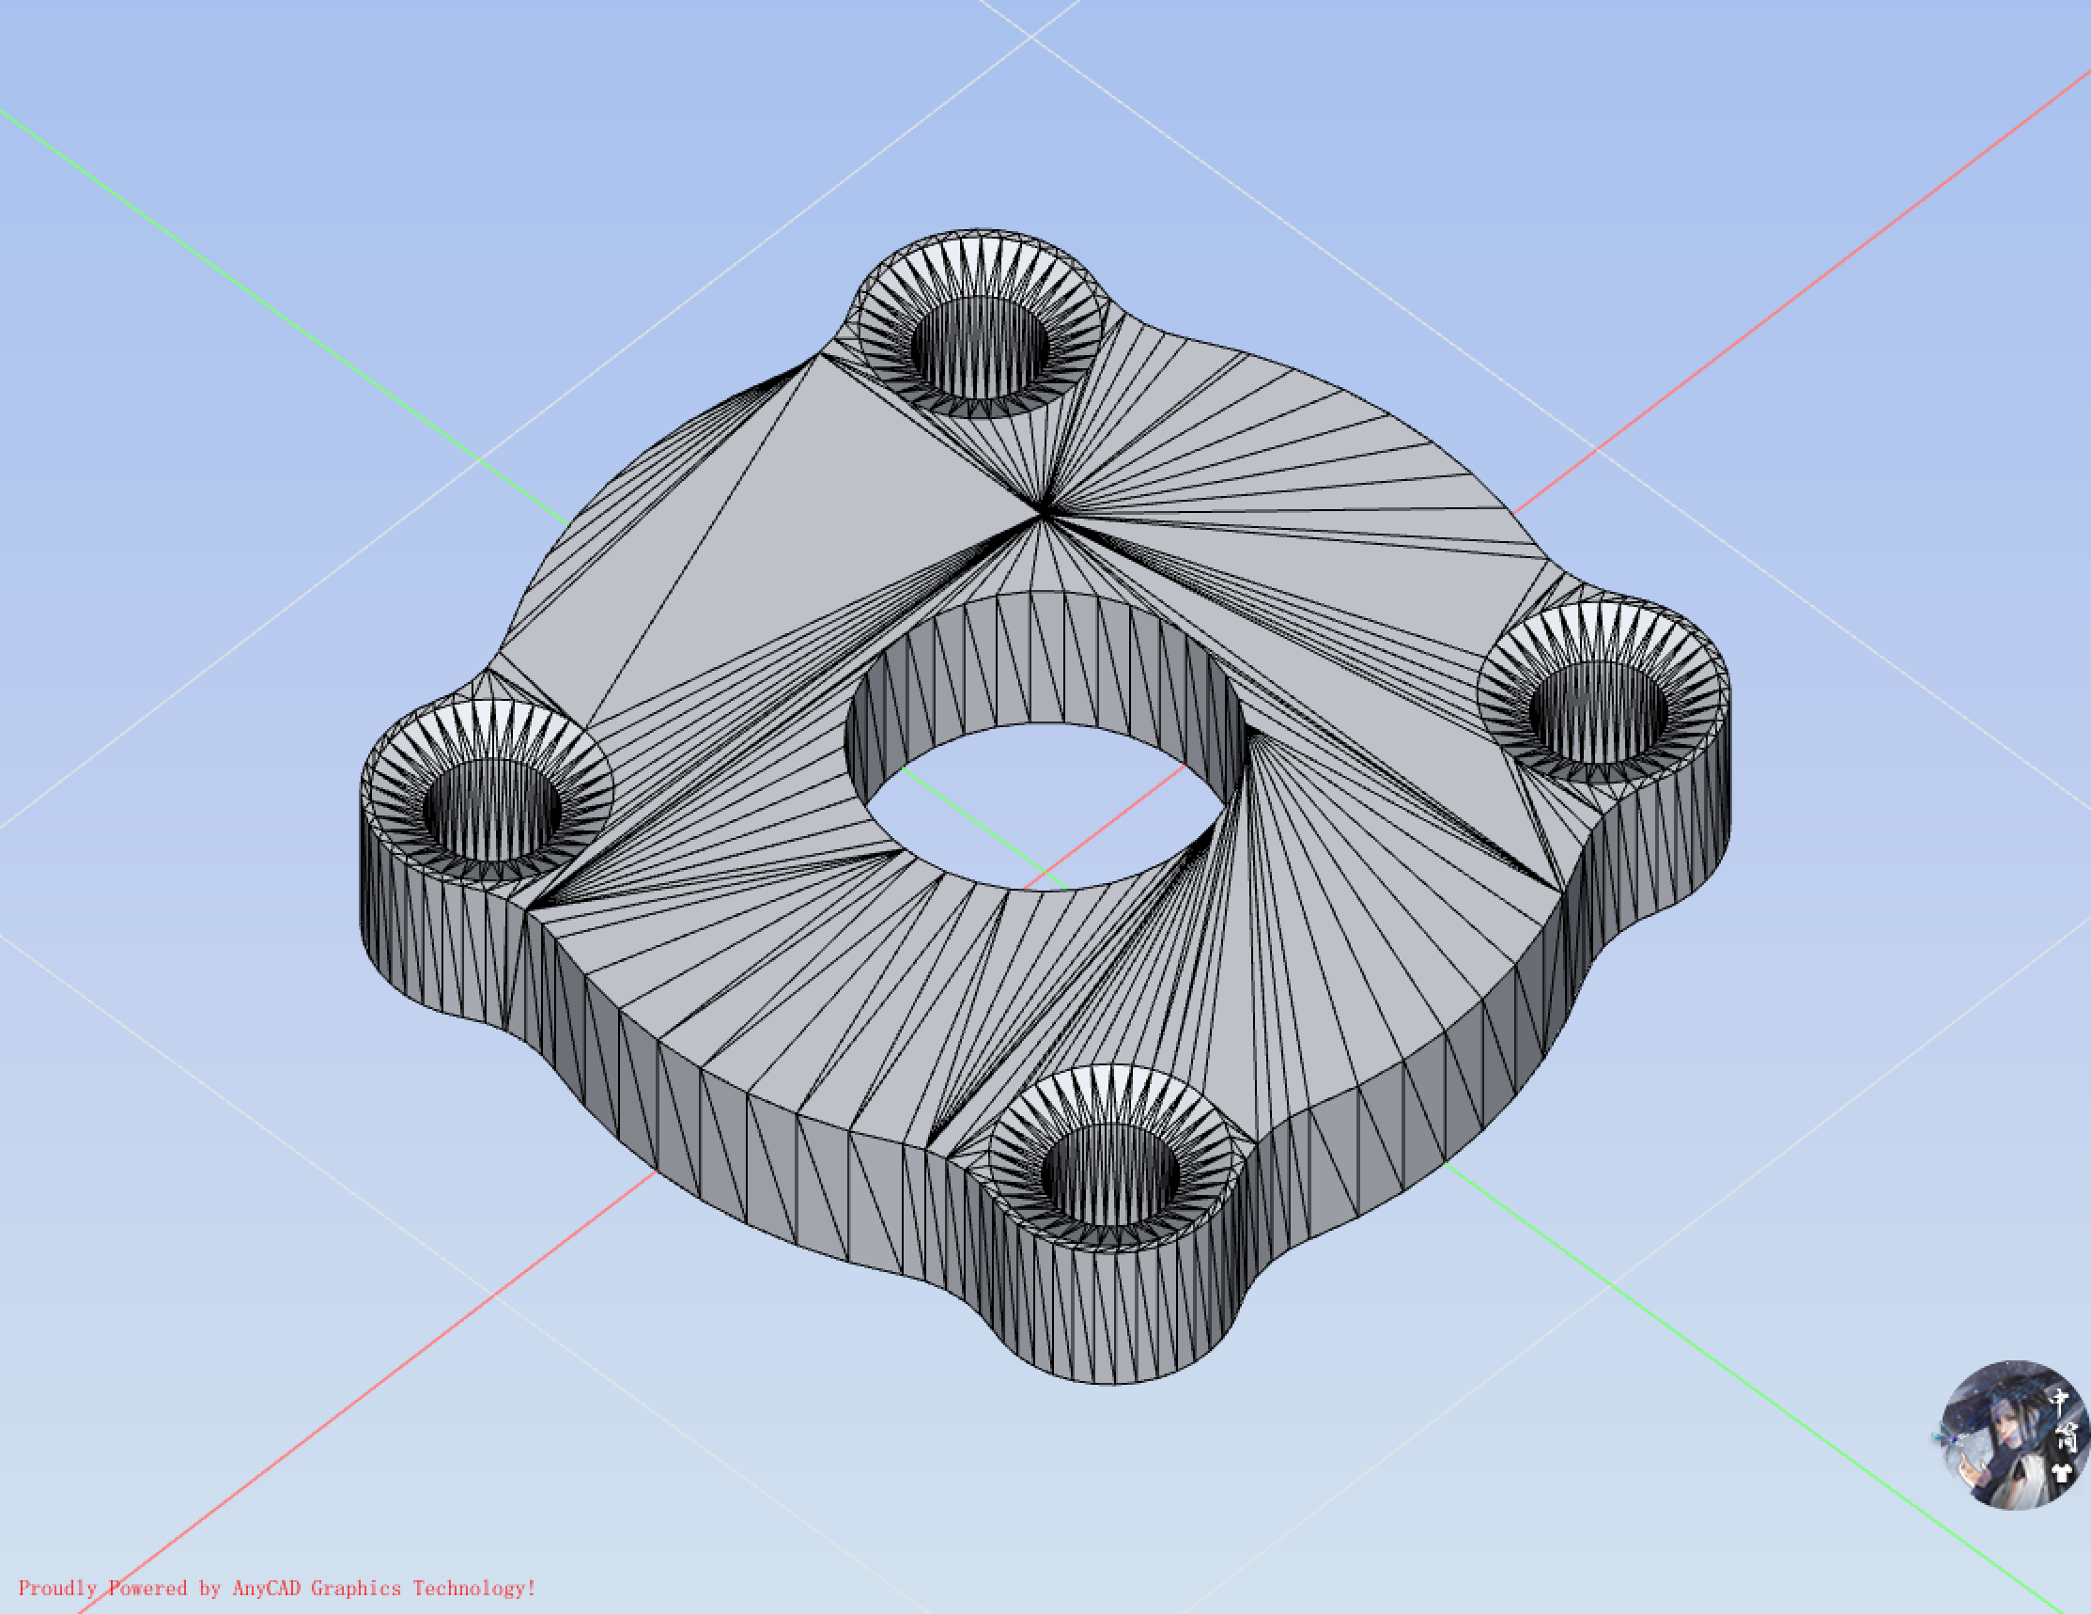

图1.37 Transmission_housing_2_bearing_retainer_-_Sclaed模型

|  |  |  |  |
| --- | --- | --- | --- |
| 名称 | 体积 | 材料 | 质量 |
| Transmission_housing_2_bearing_retainer_-_Sclaed | 2884.42 mm3 | 默认材料 | 28.84g |

## 模型38: Transmission_housing_3_-_Scaled

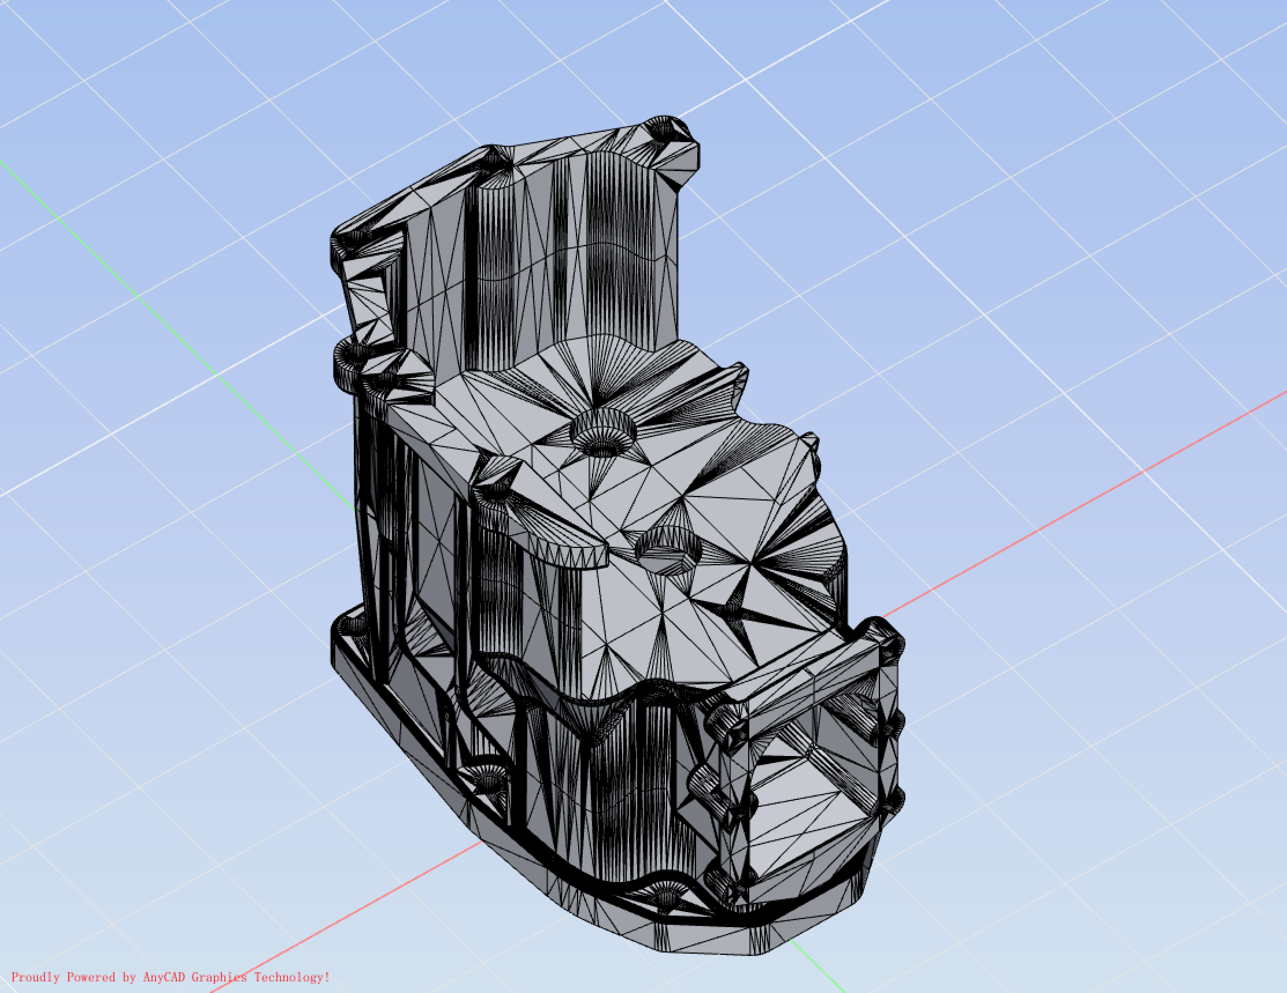

图1.38 Transmission_housing_3_-_Scaled模型

|  |  |  |  |
| --- | --- | --- | --- |
| 名称 | 体积 | 材料 | 质量 |
| Transmission_housing_3_-_Scaled.stl | 192998.94 mm3 | 默认材料 | 192.00g |

## 模型39: Transmission_housing_3_-_Shell_-_cover_-_Scaled

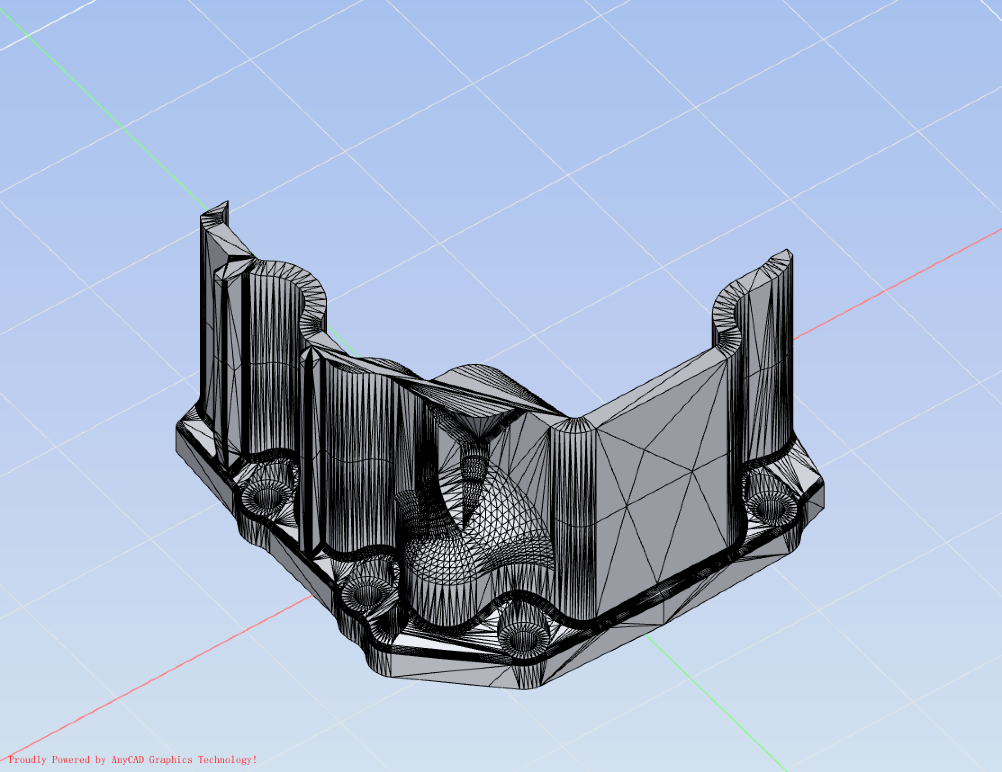

图1.39 Transmission_housing_3_-_Shell_-_cover_-_Scaled模型

|  |  |  |  |
| --- | --- | --- | --- |
| 名称 | 体积 | 材料 | 质量 |
| Transmission_housing_3_-_Shell_-_cover_-_Scaled.stl | 未果 | 默认材料 | 未果 |

## 模型40: Transmission_Stand_-_Scaled

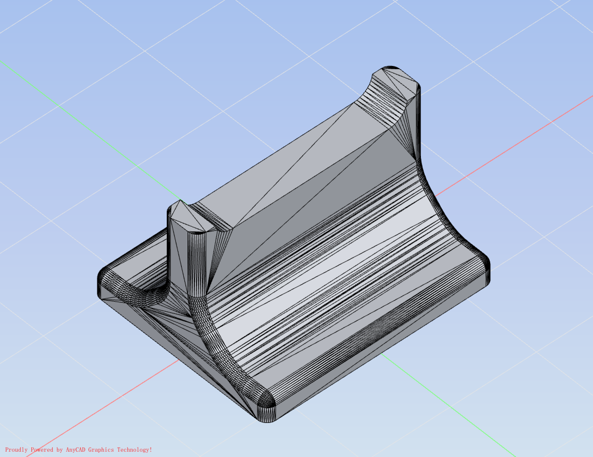

图1.40 Transmission_Stand_-_Scaled模型

|  |  |  |  |
| --- | --- | --- | --- |
| 名称 | 体积 | 材料 | 质量 |
| Transmission_Stand_-_Scaled.stl | 28557.91 mm3 | 默认材料 | 28.56g |

表1-1 模型信息汇总

|  |  |  |  |
| --- | --- | --- | --- |
| 名称 | 体积 | 材料 | 质量 |
| 1-2_shift_collar_fork_-_Scaled.stl | 3501.61mm3 | 默认材料 | 3.50g |
| 1-2_shift_fork_-_Scaled.stl | 1070.48mm3 | 默认材料 | 1.07g |
| 3-4_Shift_Collar_fork_-_Scaled.stl | 3747.37mm2 | 默认材料 | 3.75g |
| 3-4_shift_fork_2_-_Scaled.stl | 1276.93mm3 | 默认材料 | 1.28g |
| 5-R_shift_fork_-_Sclaed.stl | 6373.73mm3 | 默认材料 | 6.37g |
| 5th_gear_Shift_collar_-_Scaled.stl | 2180.92mm3 | 默认材料 | 2.18g |
| Bell_Housing_-_Scaled.stl | 96670.64mm3 | 默认材料 | 9.67g |
| Front_bearing_retainer_-_Scaled.stl | 8196.42mm3 | 默认材料 | 8.20g |
| Gear_1_Counter_Shaft_-_Scaled.stl | 5976.54 mm3 | 默认材料 | 5.98g |
|  |
| Gear_1_Top_-_Scaled.stl | 4477.02 mm3 | 默认材料 | 4.48g |  |
| Gear_2_Counter_shaft_-_Scaled.stl | 未果 | 默认材料 | 未果 |  |
| Gear_2_Top_-_Sclaed.stl | 5999.32 mm3 | 默认材料 | 6.00g |  |
|  |
| Gear_3_Counter_shaft_-_Scaled.stl | 3573.45 mm3 | 默认材料 | 3.57g |  |
| Gear_3_Top_-_Scaled.stl | 6512.50 mm3 | 默认材料 | 6.51g |  |
| Gear_4_Counter_shaft_-_Scaled.stl | 972.21 mm3 | 默认材料 | 9.72g |  |
| Gear_4_Top_-_Scaled.stl | 8407.92 mm3 | 默认材料 | 8.41g |  |
| Gear_5_Counter_shaft_-_Scaled.stl | 未果 | 默认材料 | 未果 |  |
| Gear_5_Top_-_Scaled.stl | 1611.96 mm3 | 默认材料 | 1.61g |  |
| Input_Shaft_-_Scaled.stl | 2161.66mm3 | 默认材料 | 2.16g |  |
| Output_shaft_-_Scaled.stl | 3273.71mm3 | 默认材料 | 3.27g |  |
| Pressure_Plate_-_Scaled.stl | 66315.95 mm3 | 默认材料 | 66.32g |  |
| Reverse_Gear_-_Scaled.stl | 4827.12 mm3 | 默认材料 | 4.83g |  |
| Reverse_idler_-_Scaled.stl | 2216.97 mm3 | 默认材料 | 2.22g |  |
| Shift_Collar_-_Scaled | 2437.21 mm3 | 默认材料 | 2.44g |  |
| Shift_collar_gear_-_5th_-_Scaled.stl | 5202.21 mm3 | 默认材料 | 5.20g |  |
| Shift_collar_gear_-_Scaled.stl | 3589.5 | 默认材料 | 3.59g |  |
| Shift_linkage_-_Scaled.stl | 1766.74 mm3 | 默认材料 | 1.77g |  |
| Shifter_ball_bottom_-_Scaled.stl | 1424.52 mm3 | 默认材料 | 1.42g |  |
| Shifter_ball_top_-_Scaled.stl | 1193.50 mm3 | 默认材料 | 1.19g |  |
| Shifter_base_-_Scaled.stl | 2774.62 mm3 | 默认材料 | 2.77g |  |
| Shifter_base_1_-_Scaled.stl | 3427.43 mm3 | 默认材料 | 3.43g |  |
| Shifter_base_2_-_Scaled.stl | 2919.57 mm3 | 默认材料 | 2.92g |  |
| test_jig.stl | 34388.66 mm3 | 默认材料 | 34.39g |  |
| Transmission_Housing_1_-_Scaled.stl | 53895.25 mm3 | 默认材料 | 53.90g |  |
| Transmission_Housing_1_Cover_-_Scaled.stl | 30441.63 mm3 | 默认材料 | 30.44g |  |
| Transmission_housing_2_-_Scaled.stl | 38722.93 mm3 | 默认材料 | 38.72g |  |
| Transmission_housing_2_bearing_retainer_-_Sclaed | 2884.42 mm3 | 默认材料 | 28.84g |  |
| Transmission_housing_3_-_Scaled.stl | 192998.94 mm3 | 默认材料 | 192.00g |  |
| Transmission_housing_3_-_Shell_-_cover_-_Scaled.stl | 未果 | 默认材料 | 未果 |  |
| Transmission_Stand_-_Scaled.stl | 28557.91 mm3 | 默认材料 | 28.56g |  |

总结

使用c#平台及anyCAD.net搭建三维几何模型的交互，包括step，stl格式文件的导入，线框视图和渲染视图的切换，主左俯三视图的展示和鼠标交互操作功能。自老师发布任务之后，学生尽力学习相关技能，已经基本掌握c#语言，unity工具，git操作及markdown文档的编写。遗憾的是，由于个人实力限制，学生只能完成任务一的功能，并不能实现装配及运动过程，希望老师可以在这方面为学生指点一二，学生不胜感激。